PATRONATO DE HONOR

Presidenta de honor
S.M. la Reina Doña Letizia

Patronos de honor
Excmo. Sr. D. Ricardo Bofill Excmo. Sr. D. Antonio López
Excmo. Sr. D. Federico Mayor Zaragoza

Presidente
D. José Juan Ramírez Marrero Vicepresidente
D. Esteban Armas Matallana Secretario
D. Mario A. Perdomo Aparicio Patronos
D. Juan Alfredo Amigó Bethencourt
D. Carlos Matallana Manrique
D. José Luis Olcina Alemany Dña. Elisa Corujo Rodríguez
D. Octavio Ramírez García

PATRONATO

Presidente

D. José Juan Ramírez Marrero Director de Actividades Fundacionales
D. Fernando Gómez Aguilera
Jefa de Administración y Recursos Humanos Dña. Montse Suárez González
EQUIPO EJECUTIVO

D. Juan Cruz Ruiz
D. Francisco J. Galante Gómez
D. Wolfredo Wildpret de la Torre

CONSEJO ASESOR

INTRODUCCIÓN

La Fundación César Manrique (FCM) es una institución cultural privada, sin ánimo de lucro, de duración indefinida y vocación universalista. Se inauguró oficialmente el 27 de marzo de 1992 y se abrió al público cinco días más tarde, el 1 de abril, con la presencia del entonces ministro de Cultura, Jordi Solé Tura. La FCM cuenta con un Patronato de honor, presidido por Su Majestad la Reina Doña Sofía, un Patronato rector, que es su máximo órgano de gobierno, un Equipo ejecutivo y de recursos humanos y un Consejo asesor, formado por especialistas del mundo del arte y el medio ambiente.
La sede de la FCM es la antigua casa de César Manrique en Taro de Tahíche, construida sobre una colada de lava y cinco burbujas volcánicas naturales y adaptada para su actual función por el propio artista. La sede aloja las oficinas de la FCM y un espacio museístico en el que se muestra la colección privada del artista, las obras de César Manrique propiedad de la Fundación y diversas exposiciones temporales. También es el escenario de la mayoría de las actividades fundacionales, como charlas, mesas redondas, encuentros, conferencias, presentaciones de libros o de documentos, cursos o talleres. Todas estas actividades son gratuitas. En 2007 se inauguró en Arrecife la Sala José Saramago, que también alberga alguno de estos actos. En 2013 se abrió al público un nuevo espacio museístico, la Casa-Museo César Manrique Haría (CMCMH), que fue la vivienda en la que residió el artista en sus últimos años de vida. La FCM se autofinancia básicamente a través de dos vías: las entradas al museo y el merchandising, con la línea de productos César Manrique. La imagen corporativa distintiva de la FCM es obra del diseñador, Premio Nacional de Diseño, Alberto Corazón.
El acta fundacional de la FCM recoge los siguientes objetivos: conservar, estudiar y difundir la obra y el legado artístico de César Manrique; promover exposiciones, estudios e iniciativas que atiendan a las relaciones entre Arte y Naturaleza; desarrollar actividades que favorezcan tanto la conservación del medio natural como su transformación sostenible y la ordenación del territorio; y promover la actividad intelectual, creativa y el pensamiento crítico.
La actividad de la Fundación se reparte, por lo tanto, en tres áreas complementarias de trabajo: las artes plásticas, el medio ambiente y la reflexión cultural. La gestión, por su parte, se estructura también en tres áreas: la de Administración y Recursos Humanos, la de Servicios Técnicos y Mantenimiento y el área de Arte, Cultura y Medio Ambiente. Esta última, a su vez, está organizada en seis departamentos: Conservación y Artes Plásticas, Servicio de Publicaciones, Programas Culturales, Departamento Pedagógico, Archivo y Biblioteca, y el Departamento de Territorio y Medio Ambiente.
El Departamento de Conservación y Artes Plásticas se encarga de la gestión del museo y de las exposiciones temporales. En el primero de los casos, su labor no se limita a conservar los fondos propios de la FCM, sino que también se encarga de los préstamos y nuevas adquisiciones de obras, así como de la catalogación de la obra de Manrique. En cuanto a las exposiciones temporales, se trabaja en cuatro grandes líneas. La primera de ellas es la de Arte-Naturaleza, que está dedicada a recoger trabajos de artistas, fundamentalmente europeos, que desarrollan sus propuestas creativas con una estrecha vinculación a la naturaleza. La segunda, Arte-Espacio público, se centra en el arte público, la arquitectura del paisaje, el urbanismo, el paisajismo y todas aquellas manifestaciones creativas que afectan al espacio público. Revisiones históricas, la tercera de las líneas de trabajo, atiende a figuras, movimientos y periodos del arte o autores que, por diversas causas, no han recibido

la consideración crítica que merecen. Finalmente, la línea Educativa y ambiental se ocupa, desde una vocación didáctica y divulgativa, de aspectos medioambientales y de valores sociales.
El programa Artistas en residencia constituye el eje central de la política de exposiciones temporales y de la colección de arte de la FCM, pues cohesiona los aspectos plásticos de la institución tanto en lo que se refiere a su programación de exposiciones como a la política de adquisiciones para conformar la colección del museo. Este programa se basa en invitar a artistas del circuito internacional a desarrollar proyectos relacionados con la naturaleza y el paisaje de Lanzarote. La FCM organiza una exposición en torno al encargo y la obra del artista, edita un amplio catálogo y adquiere algunas de las obras elaboradas para su colección específica Arte-Naturaleza.
El Servicio de Publicaciones tiene una política editorial ligada a las actividades que genera la propia institución. En la actualidad están abiertas diez colecciones. La última en incorporarse, Islas de memoria, se centra en estudios relacionados con personajes, acontecimientos o movimientos que han sido relevantes para la Isla. La colección Ensayo recoge estudios sobre arte público, arte y naturaleza, paisaje y territorio. Torcusa trata sobre la cultura, historia, ciencia y el patrimonio de Lanzarote y Canarias. La colección Lugares edita monografías de las intervenciones de arte público realizadas por César Manrique. Cuadernas recoge conferencias pronunciadas en la Fundación o textos inéditos de autores que han intervenido en las actividades de la Institución. Péñola Blanca es una colección de poesía de carácter bibliófilo y recoge obra inédita de poetas contemporáneos con una trayectoria consolidada. La colección Economía versus Naturaleza pretende estrechar lazos entre la economía y las ciencias de la naturaleza, mientras que la colección Manrique difunde estudios sobre la obra de César Manrique. La colección Catálogos recopila los catálogos realizados con motivo de algunas de las exposiciones organizadas por la FCM. Por último, Materiales educativos incluye propuestas pedagógicas y divulgativas relacionadas con asuntos ambientales, territoriales, artísticos y sociales. La FCM también coedita libros en colaboración con otras editoriales o instituciones.

El Departamento de Programas Culturales organiza presentaciones de libros, ciclos de conferencias, seminarios, debates, mesas redondas, talleres y cursos sobre espacio público, paisaje, cultura y pensamiento crítico. Tiene cuatro ciclos permanentes. El autor y su obra: encuentros con creadores acerca al público autores contemporáneos de diversos campos creativos. Miradas divergentes es un foro en el que se invita a profesionales del arte a revisar los conceptos establecidos sobre etapas históricas, tendencias o movimientos artísticos. Por su parte, Foro Archipiélago es un espacio de reflexión sobre la cultura, la ciencia y el medio ambiente de Canarias a través de investigadores, intelectuales y creadores que desarrollan su labor en las islas, o sobre temas relacionados con el Archipiélago. Finalmente el espacio de debate Escuela de ciudadanía reflexiona sobre el papel activo de los ciudadanos en las democracias actuales.
El Departamento Pedagógico tiene como uno de sus principales objetivos el de familiarizar a los escolares con el arte contemporáneo y sensibilizarlos ante los conceptos plásticos además de despertar nuevas conductas sociales con la naturaleza. Mantiene tres líneas de actuación. 1.- Por un lado, los programas didácticos permanentes: César Manrique en la Fundación, que pretende acercar a alumnos y profesores de enseñanza primaria y secundaria, fundamentalmente, al pensamiento y la obra de César Manrique; y César Manrique. Obra pública, que enseña las fórmulas de intervención en el entorno realizadas por el artista lanzaroteño. 2.- Este departamento también realiza la asistencia pedagógica a las exposiciones temporales, facilitando la labor al profesorado. 3.- Igualmente, fomenta la visita de los estudiantes a las exposiciones y difunde la obra de César Manrique y del proyecto de la Fundación organizando e impartiendo cursos, conferencias y elaborando materiales pedagógicos.

El Departamento de Archivo y Biblioteca, además de servir de apoyo a otros departamentos, se ocupa de catalogar los fondos bibliográficos y audiovisuales de la Fundación, de realizar nuevas

adquisiciones y de mantener un programa de intercambio con otras bibliotecas, editoriales e instituciones. Sus líneas de trabajo se basan en la configuración de la Biblioteca especializada en arte contemporáneo y medio ambiente, la Biblioteca específica sobre César Manrique y un Centro de documentación Arte-Naturaleza-Arte Público.
El Departamento de Territorio y Medio Ambiente, finalmente, es el encargado de fijar las posiciones públicas de la FCM en materia territorial y ambiental y de promover la actividad educativa vinculada a estas cuestiones. Desarrolla cursos sobre medio ambiente y encarga informes ambientales, dictámenes jurídicos y presenta alegaciones en los periodos de información pública de los distintos planes territoriales o propuestas medioambientales. Participa activamente en aquellos foros insulares relacionados con la naturaleza y el territorio y mantiene un ciclo anual de conferencias titulado Fronteras y direcciones del progreso. Es un espacio de reflexión en el que se explicitan, desde distintas disciplinas científicas, nuevos modelos y concepciones integrales de progreso, que se confrontan a la visión convencional de progreso lineal.

Entre 1998 y 2004, la FCM estuvo representada en el Patronato del Parque Nacional de Timanfaya. Desde 1996 forma parte de la Junta Rectora del Consejo de la Reserva de la Biosfera y desde el año 2000 está integrada en el Patronato de Espacios Naturales Protegidos de Lanzarote. También participa en la Comisión Insular de Patrimonio Histórico en todos los asuntos relativos a la obra de César Manrique.

INSTITUCIÓN

Taro de Tahíche cumple 50 años

El 2 de octubre se cumplieron cincuenta años del comienzo de la construcción de Taro de Tahíche, la casa del volcán donde residió el artista César Manrique a partir de su regreso definitivo a Lanzarote desde Nueva York. Con motivo de este aniversario, la Fundación César Manrique celebró un acto festivo, abierto a todo el público de Lanzarote, en el cual se ofreció un aperitivo con ambientación musical. Unas 700 personas acudieron para rendir homenaje a César Manrique.
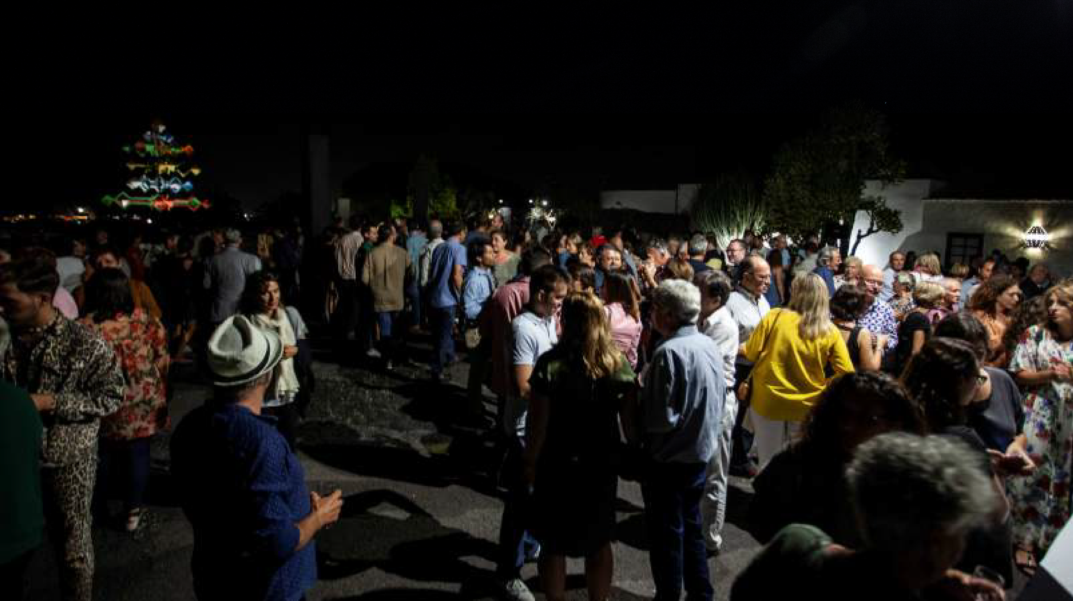

Durante la celebración, se pudo visitar el museo de la FCM, antigua casa del artista, que permaneció abierto hasta las 23:00 horas. La primera fase de Taro de Tahíche concluyó en 1969. En esa casa vivió el artista hasta 1988, cuando se trasladó a Haría, la actual Casa-Museo César Manrique. El proyecto de construir su vivienda en Taro de Tahíche está íntimamente vinculado, en un principio, a la creación de una residencia de artistas en la zona con la intención de generar un proyecto cultural para Lanzarote. La casa está edificada sobre una colada lávica de las erupciones ocurridas en Lanzarote entre 1730 y 1736. Se levanta sobre cinco burbujas volcánicas naturales y un pequeño jameo, interconectados en una estructura orgánica.
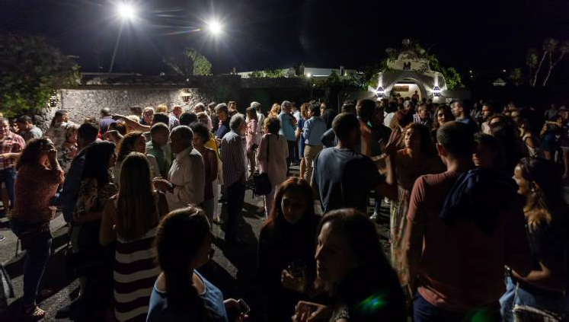
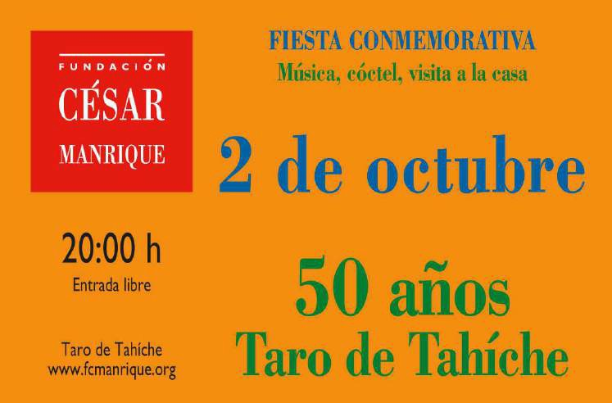

El Ayuntamiento de Arrecife propone a César Manrique como Hijo predilecto de la ciudad

La alcaldesa de Arrecife, Eva de Anta, anunció en el mes de julio que el Ayuntamiento iba a iniciar los trámites para que el pleno municipal reconociera a César Manrique como Hijo predilecto de la ciudad. Está previsto que el nombramiento se lleve a cabo durante un pleno extraordinario en 2019, el año del centenario del nacimiento del artista.

TripAdvisor incluye a la FCM entre los diez museos mejor valorados de España
El portal web TripAdvisor incluyó a la Fundación César Manrique en su listado de los diez museos mejor valorados de España. La FCM ocupó el séptimo puesto en la última edición de los premios Travellers Choice Museos que se otorgan por parte de los viajeros usuarios de esa web que valoran la calidad y excelencia de esos museos durante un periodo de doce meses. El primer puesto en este listado es para el Museo Nacional del Prado, seguido del Museo Thyssen-Bornemisza, la Ciudad de las Artes y las Ciencias de Valencia, el Museo Guggenheim de Bilbao, el Museo Nacional Centro de Arte Reina Sofía de Madrid y el Museo Sorolla de Madrid. En el séptimo puesto está la FCM y completan los diez puestos el Teatro-Museo Dalí de Figueres, el Museo Arqueológico Nacional, de Madrid y el Museo Picasso de Barcelona. Para la FCM supone una satisfacción constatar cómo desde la periferia se puede dialogar con la cultura y los museos más relevantes y aceptados del país. Es una línea de trabajo en la que continuará profundizando con la dedicación y el esfuerzo de los profesionales que integran su plantilla.

La FCM pide consenso en torno a los actos del centenario de César Manrique
El 23 de abril, el grupo de gobierno del Cabildo de Lanzarote comunicaba a la opinión pública una campaña destinada a anunciar la conmemoración del centenario del nacimiento del artista César Manrique. La Fundación César Manrique tuvo conocimiento de dicha iniciativa a través de las redes sociales y los medios de comunicación, sin que sus promotores se pusieran en contacto con la institución, depositaria legítima de la voluntad y de los derechos legales y morales del artista. A juicio de la Fundación César Manrique, se iniciaba así de forma inadecuada la participación del Cabildo de Lanzarote en los numerosos y muy diversos actos conmemorativos del centenario de César Manrique que van a organizarse. La FCM reclamó al grupo de gobierno y, en particular, al presidente de la primera institución de la Isla que evitara por todos los medios reproducir los errores históricos que el Cabildo cometió en su momento con César Manrique, creando división y confrontación en torno a su figura cuando se pretendió homenajearlo. La Fundación instó a que cualquier iniciativa emprendida por las administraciones públicas en torno a la conmemoración del centenario se produzca con el mayor consenso institucional y político, de modo que se evite cualquier tentación de apropiación partidista.

Visita del presidente del Gobierno español y del primer ministro de Portugal a la FCM

Con motivo del homenaje a José Saramago por el XX aniversario de la entrega del Premio Nobel de Literatura, el presidente del Gobierno del Reino de España, Pedro Sánchez y el primer ministro portugués, Antonio Costa, visitaron Taro de Tahíche, acompañados por el presidente de la Fundación César Manrique, José Juan Ramírez, y por su director, Fernando Gómez Aguilera. Fue el 6 de octubre. Sánchez calificó la visita como “fabulosa” y de igual modo utilizó este adjetivo para calificar la labor de la FCM “mezclando la difusión de la obra de Manrique, la promoción cultural y el compromiso con el medioambiente y el territorio”.

Roberto Verino se inspira en César Manrique para su colección de verano 2018
El diseñador de moda Roberto Verino presentó su colección de verano 2018 inspirada en la obra de César Manrique. El modisto, con la autorización de la Fundación César Manrique, incorporó a sus diseños cuatro peces de la serie Fauna Atlántica: Pez volador, Pez tiburón, Tiburón y Lenguado. Las piezas de esta colección, llamada Dream Island, forman parte de una colección exclusiva y limitada y se presentaron en el mes de enero en la Pasarela Mercedes Benz Fashion Week de Madrid.

La FCM agradece al presidente del Gobierno, Pedro Sánchez, que el Aeropuerto de Lanzarote lleve el nombre de César Manrique

La Fundación César Manrique manifestó públicamente su satisfacción por el anuncio que hizo el 25 de octubre el Gobierno del Estado presidido por Pedro Sánchez de ponerle el nombre ‘Aeropuerto Lanzarote-César Manrique’ al aeropuerto de nuestra isla. La rápida reacción política del Gobierno central merece el elogio y el reconocimiento de la institución que lleva el nombre del artista. Asimismo, la FCM agradeció públicamente a Sánchez su sensibilidad y respeto hacia la figura del creador lanzaroteño y hacia su Fundación, como pudieron comprobar los responsables de la institución durante la visita del presidente a su sede.

Del mismo modo, la FCM agradeció públicamente a todos los grupos políticos con diferente representación institucional que, en un momento u otro se manifestaron favorables a incorporar el nombre de César Manrique a la denominación del aeropuerto de Lanzarote.

Presentación de la imagen corporativa de la FCM en el centenario del nacimiento de César Manrique
La FCM presentó ante los medios de comunicación el viernes 21 de diciembre en la Sala José Saramago la imagen corporativa del centenario del nacimiento del artista que empleará con motivo de los actos que se llevarán a cabo entre el 24 de abril de 2019 y el 24 de abril de 2020. También se presentaron los calendarios conmemorativos de pared y de mesa 2019 que ha editado la Fundación con motivo de la efeméride.
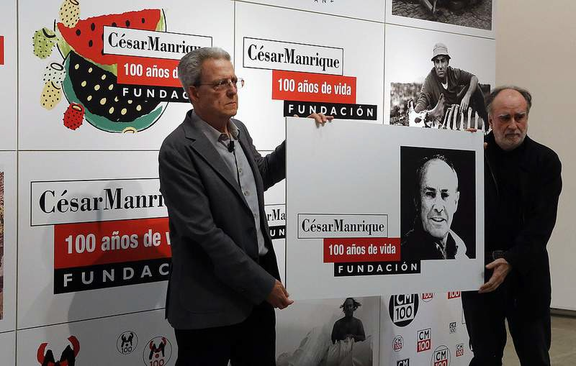

Colaboración de la FCM. Cesión de la Sala José Saramago

La FCM cedió la Sala José Saramago durante 2018 en tres ocasiones. En el mes de julio se cedió la Sala para actividades desarrolladas por el Proyecto Social Barrios Orquestados. En noviembre se cedió a la Plataforma Feminista 8M, para una conferencia de la magistrada del Tribunal Superior de Justicia de Canarias, Glòria Poyatos, y en diciembre se cedió para impartir el Taller internacional Medart, de métodos de arte y creatividad para la inclusión.

DEPARTAMENTO DE PROGRAMAS CULTURALES

Durante el año 2018, el Departamento continuó organizando actividades culturales, como conferencias y presentaciones de libros.
Presentación del libro Felipe Boso. Mi jaula es una celda (Correspondencia, 1969-1983), de Juan Antonio González Fuentes

El 19 de abril en la Sala José Saramago, Juan Antonio González Fuentes presentó el libro Felipe Boso. Mi jaula es una celda (Correspondencia, 1969-1983) (Ediciones La Bahía, 2017), del que es responsable de la edición, selección y prólogo. González Fuentes es licenciado de grado en Historia Contemporánea por la Universidad de Cantabria, responsable de las Relaciones Institucionales del Archivo Lafuente y coordinador editorial de Ediciones La Bahía. Como poeta ha publicado varias obras.
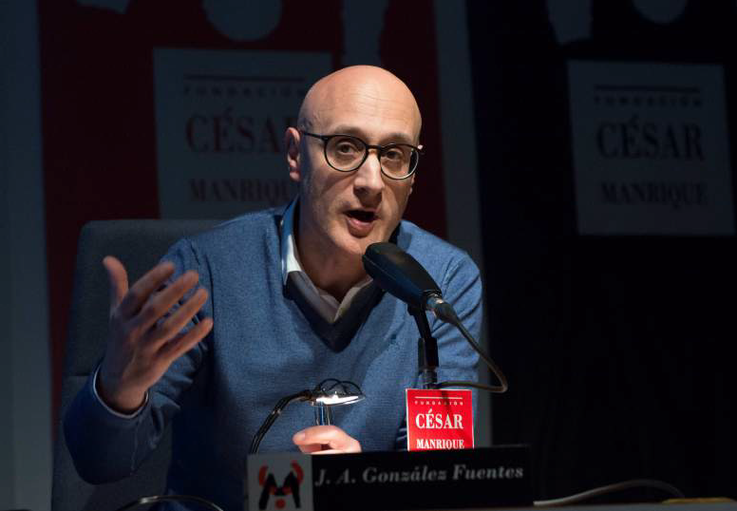

Felipe Boso (Villarramiel de Campos, Palencia, 1924 - Meckenheim, Alemania, 1983) fue una de las figuras clave en la evolución, desarrollo y difusión de la escritura experimental en España durante la segunda mitad del siglo XX. Esa labor la llevó a cabo desde Alemania gracias a una intensa y frenética relación epistolar que mantuvo entre 1969 y 1983 no solo con los principales poetas, artistas y escritores experimentales españoles, sino también con buena parte de los poetas, narradores, editores y periodistas adscritos a lo que convencionalmente denominamos Literatura. El libro recoge 1.001 cartas escritas o recibidas por Felipe Boso, que en Alemania se convirtió en traductor de escritores y poetas, tanto españoles como alemanes y logró un gran prestigio. Allí comenzó a escribir poesía experimental, aunque en vida tan sólo vio editado uno de sus libros: T de trama.
A Boso se le hacía muy difícil vivir alejado de España, y así lo expresa en alguna de sus miles de cartas. En ocasiones llega a escribir cerca de veinte al día. Descubre un día a Enrique Uribe, otro poeta experimental, y a través de él contacta con más poetas, sobre todo con Millán e Ignacio Gómez de Liaño y empieza a intentar hacer una antología de poesía experimental de autores españoles. Su

correspondencia con otros autores evidencia que había grupos de poetas experimentales que editaban revistas y organizaban actos en toda España, y no sólo en Cataluña, como se ha creído durante mucho tiempo. Al final de su vida, Boso se desilusiona, se aleja de la poesía experimental y visual y se acerca a la poesía más convencional pero siempre cercano a los poetas más alternativos. En 1978 publica en la revista Akzente un monográfico sobre literatura española y también una antología en alemán. La conferencia terminó con el autor reflexionando sobre el lenguaje, la cultura, las vanguardias y la capacidad del arte para ensanchar la realidad.

Conferencia de Joaquín Estefanía: La tribu de los topos. Jóvenes rebeldes
Joaquín Estefanía pronunció el jueves 14 de junio en Taro de Tahíche la conferencia La tribu de los topos. Jóvenes rebeldes. La intervención se incluye en el espacio de reflexión Fronteras y direcciones del progreso, en el que ya se ha contado con la presencia, entre otros, de Jorge Wagensberg, Vicenç Navarro, TzvetanTodorov, Ignacio Ramonet, Jorge Riechmann, Rafael Argullol, Ulrich Beck, Marc Augé, Sami Naïr, Susan George, y Daniel Innerarity. Estefanía fue director del diario El País, del que ahora es director adjunto. También fue director de publicaciones del Grupo PRISA y director de la Escuela de Periodismo de la Universidad Autónoma de Madrid-El País. Es Premio Europa de Periodismo por su defensa de las libertades democráticas.
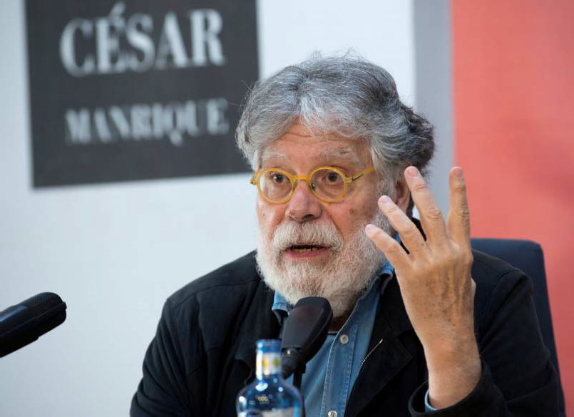
En su conferencia habló de los movimientos juveniles que han marcado la historia en los últimos cincuenta años y que, como acción, han provocado una reacción para regresar al statu quo. Los tres hitos son 1968, 1999 y 2011. La primera fecha se refiere al mayo de París pero también al año de la invasión de Checoslovaquia y la represión a los estudiantes en México. A esa acción le sobrevino la reacción conservadora de Thatcher y Reagan que pretendió acabar con los valores del estado del bienestar. El segundo hito, 1999, fue el del “mal llamado movimiento antiglobalización”, que surgió en Seattle en la asamblea de la Organización Mundial del Comercio, con la reacción consiguiente de los neocons, entre los que se contaban algunos de los jóvenes de mayo de 1968, recordó Estefanía. Y el

tercer hito, el de 2011, el de los indignados, “que no fue solo español, porque se da en todo el mundo, con menos presencia pero con gran influencia”, como el movimiento Occupy Wall Street, que genera la candidatura de Bernie Sanders en el Partido Demócrata. La reacción a este movimiento es la presidencia de Donald Trump.
El último libro de Estefanía se titula Revoluciones. Cincuenta años de rebeldía (1968-2018) y se refiere a las protestas colectivas que acaban cambiando las cosas. Estefanía considera que hasta 1968 los cambios eran patrimonio de la clase obrera pero después la juventud compite como sujeto histórico con el movimiento obrero. Los tres movimientos tienen factores en común: son globales y antiautoritarios y reivindican más la Revolución francesa que la bolchevique. También tienen dos características nuevas: se fijan en la desigualdad, no tanto en la pobreza, y denuncian que la capacidad de influencia la ostentan poderes fácticos no elegidos. No obstante, la lucha de clases no ha desaparecido y además ahora emerge otro sujeto histórico para el cambio, que va a ser central, y es el de las mujeres.
El ponente acabó relatando el programa de mínimos, con solo tres puntos, por el que se podría luchar ahora: la igualdad de oportunidades (porque ahora el bienestar depende más de la renta de los padres que del esfuerzo de los jóvenes); los derechos humanos, incluidos derechos ciudadanos, políticos, civiles y sociales; y la lucha contra el cambio climático, “el principal problema al que se enfrenta la Humanidad”.
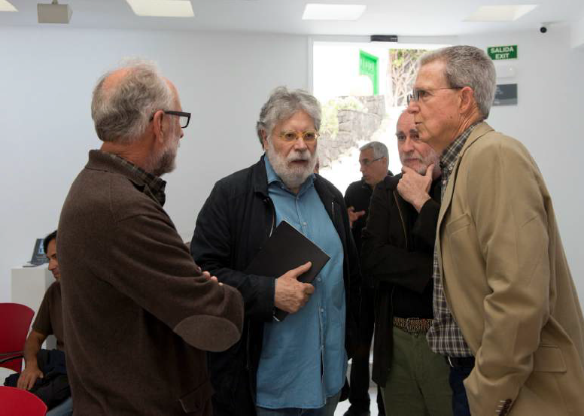

Presentación del libro Animales impuros, de Nilo Palenzuela

El escritor y catedrático de literatura Nilo Palenzuela presentó el jueves 28 de junio en la Sala José Saramago su último libro, Animales impuros (Editorial Libros del Innombrable), junto al también escritor y profesor de literatura, Oswaldo Guerra. El libro está ilustrado por Sandra Ramos y dividido en cuatro apartados: Animales impuros, que ofrece un acercamiento a artefactos tecnológicos como el teléfono, el ordenador, la televisión o el avión; Otros seres de entendimiento, que habla de peces y aves; Rezagados sin clasificar, una combinación de animales y artefactos; y por último Arañas y recuerdos, la parte más “poética, ética y existencial”. Es un libro con ironía, humor y visión poética que muestra que el mundo resulta todavía extraño para quien lo mira con cierta distancia. Se acerca a los bestiarios

contemporáneos, como El libro de los seres imaginarios, de Borges, o textos de Monterroso y de Cortázar.
Guerra abrió la conversación con el autor preguntando el porqué del interés por los peces y por las aves. Palenzuela contestó que las aves le fascinan desde que era un niño, y los peces le interesan por su presencia en diferentes ritos y en la pintura. La primera parte que escribió del libro fue Arañas y recuerdos. Por las arañas siente temor y atracción desde que le picó una de ellas, en su infancia, cuando estaba con su hermano gemelo en el granero de su casa. “Las arañas construyen geometrías extraordinarias” y tienen relación con la condición humana. “Me gustaría comprender que el mundo no es solo lo que vemos”, dijo Palenzuela, y la conversación siguió por los caminos de la memoria, del viaje, del desplazamiento, del asombro…
Al autor, que leyó varios fragmentos del libro durante la presentación, también le es extraño el término microrrelato. El libro surge por necesidad y porque su estilo siempre es fragmentario. Según su propia definición, no es un escritor de fondo, de maratón, sino de los que se cansa en cuatro metros y queda asfixiado, “medio asmático”. “No hay voluntad de estilo, sale lo que sale y uno es lo que es”. De la misma forma, admira a la gente que es capaz de creer en algo y entusiasmarse, “pero yo soy de entusiasmo corto”, concluyó.
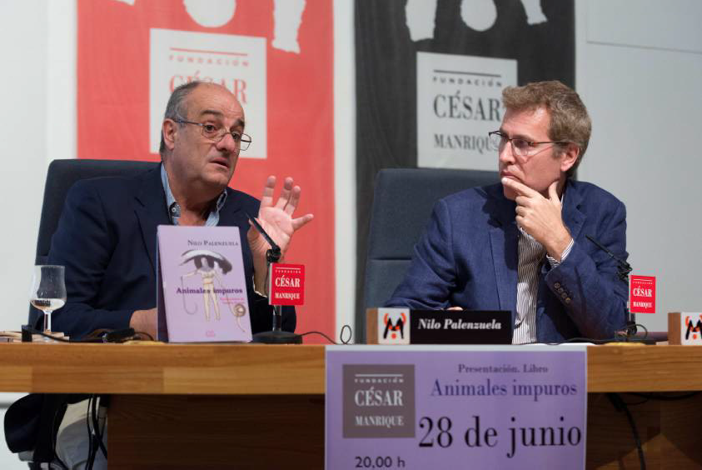

Conferencia de Selena Millares: Encrucijadas artísticas del imaginario insular: César Manrique y la familia Millares
El jueves 20 de septiembre, en la Sala José Saramago, Selena Millares pronunció la conferencia Encrucijadas artísticas del imaginario insular: César Manrique y la familia Millares, que se incluye dentro del Foro Archipiélago en el que participan investigadores, intelectuales y creadores que reflexionan sobre diferentes temas relacionados con la cultura, la ciencia y el medio ambiente del archipiélago canario. Selena Millares es escritora, autora de El Faro y la noche, las memorias de la familia en forma de novela, además de catedrática de Literatura Hispanoamericana en la Universidad Autónoma de Madrid. En su intervención habló sobre la influencia que tuvo para la vida y la obra de la

familia Millares Sall su estancia en Lanzarote y los lazos que unieron a varios miembros de esa familia con César Manrique.
Dividió la conferencia en cuatro partes: los antecedentes del millarismo, “una familia que era una celebración colectiva de las artes” repleta de pintores, músicos o escritores; la primera estancia de la familia en Arrecife en 1928; la segunda, entre 1936 y 1938; y finalmente, la última parte, el devenir de los artistas. El hilo conductor es el padre, el poeta y profesor de instituto Juan Millares Carló, que se casó con la pianista Dolores Sall Bravo de Laguna y tuvieron nueve hijos, entre los que están los poetas José María, Juan Luis, Sixto y Agustín, el pintor Manolo, la pintora Jane, Eduardo, dibujante conocido como Cho-Juá, y los músicos Yeya y Totoyo, los más jóvenes.
En 1928 la familia se traslada a Arrecife por primera vez porque el padre gana la cátedra en el Instituto de las Cuatro Esquinas. Entabla amistad con el escritor Agustín Espinosa, comisario regio del instituto, y ambos imparten clase a César Manrique, que ya traba amistad con algunos de los hijos, también alumnos. La segunda estancia es obligada por el destierro de Agustín y la depuración del padre.
Cuando vuelven a Las Palmas siguen cultivando las artes y mantienen la amistad con César Manrique y la vinculación con Lanzarote. “El arte sigue siendo el centro de la vida familiar”, según Selena.
Elaboran revistas familiares, sufren represión y viven de manera muy pobre. Veinte años después de su depuración, a Juan Millares le permiten volver a dar clase en La Palma pero muere poco después sin ver su obra publicada.
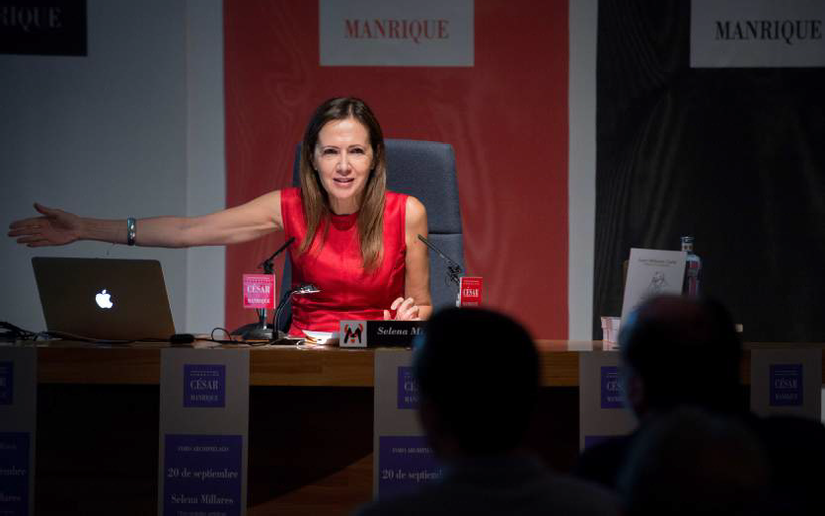

Taller Lanzarote. Los pueblos enterrados por las erupciones históricas, por José de León
José de León Hernández es licenciado en Geografía e Historia y doctorado en la Universidad de Las Palmas de Gran Canaria con la tesis titulada “Reconstrucción del territorio y las aldeas sepultadas por las erupciones volcánicas del siglo XVIII - Isla de Lanzarote”. Es arqueólogo e inspector insular de Patrimonio Histórico del Cabildo de Gran Canaria y director del Proyecto Paisaje Cultural Risco Caído y los espacios sagrados de montaña de Gran Canaria. Su labor como arqueólogo lo ha llevado a dirigir más de una decena de excavaciones. Los días 9, 10 y 11 de octubre impartió en la Sala José Saramago el taller Lanzarote. Los pueblos enterrados por las erupciones históricas.

El volcán sepultó en Lanzarote 21 núcleos habitados. El más grande era Tíngafa, con cerca de 500 habitantes, pero también quedaron bajo el volcán Chimanfaya, que fue el primero en desaparecer, El Chupadero o Santa Catalina, que eran unos de los pueblos con más población de aquella época. La erupción sepultó tres ermitas: Santa Catalina, Candelaria y Buen Lugar, además de sillas de grano, taros, hornos de cal, casas, tahonas o corrales de pajero. Lo que hoy son las Montañas del Fuego eran llanuras donde se cultivaba cereal. Había vegas fértiles donde pastaban “más vacas que camellos”, había pardelas, lobos marinos, zifios, tabaibas, veroles, guirres, guinchos, avutardas y unos 5.000 habitantes en toda la isla, de los que emigraron la mitad, a pesar de que en los primeros años las autoridades prohibieron la salida.
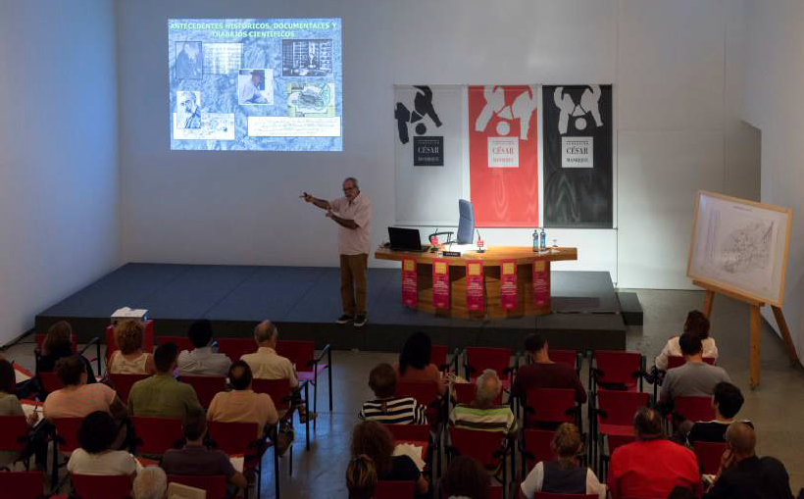

De León no sólo habló del pasado anterior a las erupciones, sino de la construcción humana del territorio posterior al volcán, de la “cultura del volcán” que se crea después: la apertura de caminos, la aparición de los enarenados, de la viña, del aguardiente y del vino.
El arqueólogo explicó cómo elaboró esta tesis, un trabajo de reconstrucción territorial mediante fuentes orales, escritas “y mucho sentido común”. Para esa reconstrucción se sirvió de los trabajos de René Verneau, Herrnández Pacheco o Agustín Pallarés, pero también del testimonio de personas mayores que han ido recibiendo el conocimiento de sus antepasados. También le sirvieron los restos arqueológicos, “patear el territorio”, las prospecciones geofísicas o las fotos aéreas. Utilizó un sistema de localización geográfica, comparando mapas de varias épocas y eliminando los elementos que surgen después de la erupción e intentando identificar aquellos elementos que siguen manteniendo el nombre anterior y elaboró el mapa de los pueblos enterrados. “El volcán cambia la historia de Lanzarote”, señaló José de León, que aseguró igualmente que “para lo que fue Timanfaya, la gente tiene poca información”. El taller terminó con una jornada de visita a Testeina y la subida a Montaña Ortiz.

Presentación de los libros El cuaderno del año del Nobel, de José Saramago y Un país levantado en alegría, de Ricardo Viel
Taro de Tahíche fue el escenario del lanzamiento nacional de los libros El cuaderno del año del Nobel
(Alfaguara), de José Saramago y Un país levantado en alegría (Alfaguara), de Ricardo Viel. Fue el

jueves 25 de octubre y el acto contó con la participación de Pilar del Río, Ricardo Viel, Pilar Reyes y el director de la Fundación César Manrique, Fernando Gómez Aguilera. La edición de ambos libros está enmarcada en el programa del XX aniversario de la concesión del Premio Nobel al autor portugués.
Del Río es la presidenta de la Fundación José Saramago y traductora al español de las obras del escritor. Reyes es directora editorial de Alfaguara, Taurus y Publicaciones Académicas y Viel es periodista y máster en Estudios Latinoamericanos por la Universidad de Salamanca. Colabora con diversas publicaciones internacionales y desde 2013 trabaja en la Fundación José Saramago como director de comunicación.
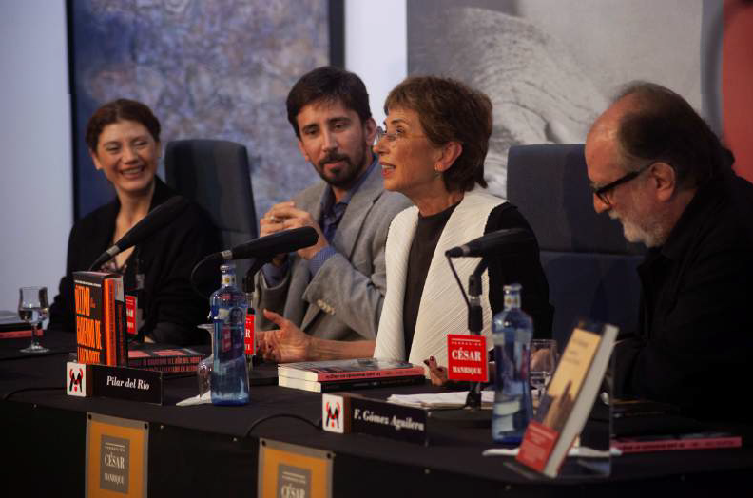

El cuaderno del año del Nobel es el último diario, inédito, escrito por José Saramago, que recoge aspectos de su vida durante el año 1998. Este sexto cuaderno no pudo publicarse en su momento ya que las obligaciones, los viajes y las conferencias surgidas a raíz del Premio Nobel le quitaron el tiempo, el ánimo y la paciencia para corregir y revisar el texto al escritor. Un país levantado en alegría refleja la historia de los días que precedieron y siguieron a la concesión del Nobel a Saramago y del eco que produjo a nivel internacional.
Gómez Aguilera se refirió a este libro póstumo como un “libro durmiente alojado en el vientre de la ballena”, que en este caso era el ordenador Acer del despacho del Nobel. De la existencia del libro, el sexto Cuaderno de Lanzarote, dejó noticia el autor en 2001 pero “el propio Saramago lo olvidó”. El libro contiene las entradas del diario correspondientes a 1998, dos más de 1999 y cuatro conferencias del Nobel. Según Reyes, este diario “no es tan cotidiano como los cinco anteriores”, hay “más reflexión literaria y política” y “la presencia de los lectores empieza a ser muy vívida”. El periodista brasileño Ricardo Viel contó cómo cambió su vida la lectura de La balsa de piedra, y explicó que para escribir su libro recopiló noticias y vio decenas de horas de programas de televisión dedicados a la noticia del Nobel.
Pilar del Río contó cómo fue el hallazgo del libro en el ordenador y el impacto de la concesión del Nobel, y el resto de los participantes en la mesa narraron, desde distintos puntos de vista, la importancia que tuvo para Portugal y para la lengua portuguesa la obtención del Nobel por parte de Saramago. El acto terminó con la recomendación por parte de Gómez Aguilera de algunas de las entradas del libro y la lectura de varios pasajes, muchos de ellos dedicados a Lanzarote. A

continuación, hizo pública la reivindicación de que se indique de forma correcta en la carretera cómo se llega hasta A Casa, la casa museo de José Saramago.

Conferencia de Juan José Millás: Lectura y vida
El escritor Juan José Millás pronunció en Taro de Tahíche el 8 de diciembre la conferencia Lectura y vida, dentro del ciclo El autor y su obra. Encuentros con creadores, en el que han participado, entre otros, José Saramago, Alberto Campo Baeza, Carmen Martín Gaite, José Ángel Valente, Susan Sontag, Juan Goytisolo, Eduardo Galeano, Günter Grass, Ángeles Mastretta, Eduardo Mendoza o Rosa Montero. Fue el 8 de diciembre. Millás es escritor y periodista, autor de novelas y relatos. Su obra narrativa ha sido traducida a más de veinte lenguas y ha sido reconocida con varios galardones como el Premio Nadal, Premio Primavera, Premio Planeta o el Premio Nacional de Narrativa. Es colaborador habitual del diario El País y colabora habitualmente en el programa A vivir que son dos días de la Cadena SER. Por su labor periodística ha sido galardonado con el Premio de Periodismo Mariano de Cavia, Premio Nacional de Periodismo Miguel Delibes o Premio Francisco Cerecedo, entre otros.
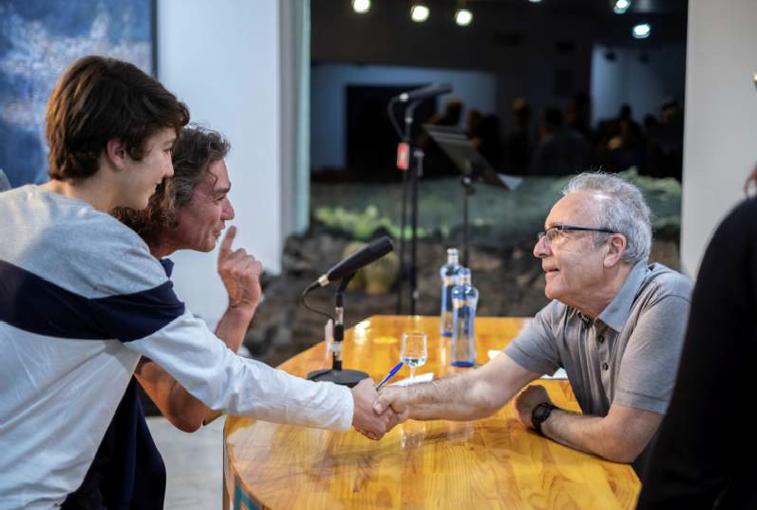
Comenzó hablando de su afición a leer desde la adolescencia. Dijo que todos comenzamos a leer para intentar comprender el mundo y partiendo de una condición, que también es común para todos: estar mal, porque “sin conflicto no hay escritura ni lectura”. Millás leyó su conferencia, en la que explicó, a su vez, cómo son las charlas que imparte en los institutos de enseñanza secundaria para convencer a los alumnos de los beneficios de la lectura. En ellas explica que leer “es de lo poco transgresor que se puede hacer”.
El autor expuso que la realidad está hecha de palabras y, por tanto, el que domina las palabras domina la realidad. Según Millás, “vemos lo que nos dicen que veamos, lo que esperamos ver”, así que explica a los alumnos que las palabras generan una realidad y la realidad, en gran medida, es una construcción verbal. El escritor se preguntó si no es escandalosa la ausencia en los planes de estudio del “aparato de la imaginación”.

Insistió en que saber leer “es saber leer la realidad” y estar en disposición de estar o no de acuerdo. Acercándose al final de su intervención, afirmó que las charlas ante estudiantes de secundaria suelen hacer efecto, pero que la lectura no es una conquista fácil aunque “cuando uno lo logra ya no la abandona”. Terminó diciendo que “no hay nada tan real como lo que calificamos de irreal”, que “es más determinante lo que se nos ocurre que lo que nos ocurre” y que tiene una gran importancia “el peso de la existencia de las cosas que no existen”.

Presentación del libro Identidad canaria. Escritos en torno al patrimonio cultural y la divulgación del pasado, de A. José Farrujia de la Rosa
El jueves 13 de diciembre, en Taro de Tahíche, se presentó el libro Identidad canaria. Escritos en torno al patrimonio cultural y la divulgación del pasado, de A. José Farrujia de la Rosa, publicado por Ediciones Tamaimos. Junto al autor intervinieron en la presentación Borja Rubio, licenciado en Ciencias Políticas y en Derecho, y Raúl Vega, periodista y coordinador de proyectos de la Fundación Tamaimos. Farrujia es profesor de la Universidad de La Laguna y doctor en Historia. Ha sido galardonado con el Premio Periodístico de Investigación Histórica Antonio Rumeu de Armas. Es miembro de la Sociedad Española de Historia de la Arqueología, de la History of Archaeology Research Network (University College de Londres) y de la European Association of Archaeologists.
Identidad canaria. Escritos en torno al patrimonio cultural y la divulgación del pasado se estructura en cinco apartados temáticos que permiten apreciar los conceptos básicos alrededor de los cuales se mueven la investigación arqueológica y la gestión patrimonial en Canarias. Recoge diversos artículos y ensayos breves en los que se presenta, como tesis común, la necesidad de recuperar la memoria olvidada y poner en valor las señas de identidad del patrimonio cultural canario.
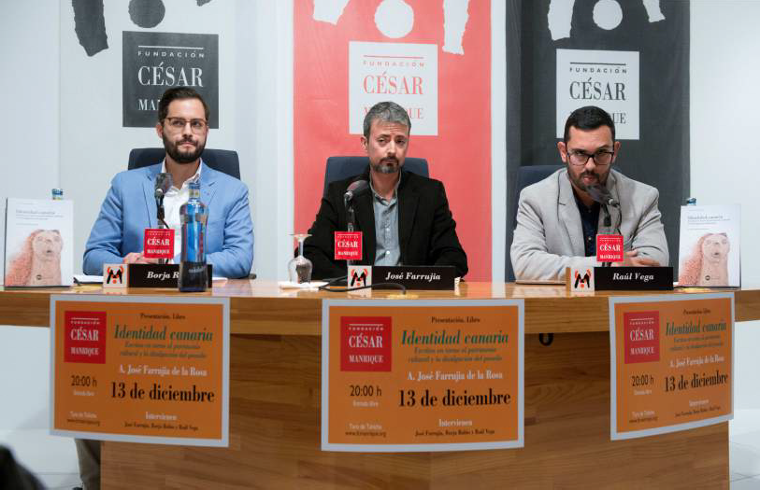
El libro ofrece herramientas para poder unir la lucha por el territorio a la gestión patrimonial. En la presentación, Rubio señaló que es fundamental hablar de la identidad en un contexto “de efervescencia de identidades excluyentes” en el que se está pretendiendo “tapar con banderas un cambio de época”.
Por su parte, el autor del libro dijo que fue otro libro, Lanzarote. Arquitectura inédita (1974) de César Manrique, el que le impulsó a interesarse por el patrimonio. Citó dos grandes problemas respecto a la

identidad: la herencia colonial y el modelo desarrollista canario, y señaló que el pensamiento único provoca que haya una parte del patrimonio que esté infrarrepresentado, porque desde el siglo XVI hay un discurso hegemónico sobre el pasado canario que hace que se haya recuperado el patrimonio colonial y el que está asociado a las élites, y que haya un desequilibrio alarmante con el patrimonio anterior a la conquista. Para Farrujia, en Canarias “se ha patrimonializado el discurso del poder”. El libro aboga por el consenso social, por concienciar en que hay unos valores finitos y en peligro de desparecer pronto, pero también intenta aportar algo de resistencia cultural: recuperar la memoria, transmitir conocimiento y orgullo de pertenencia.

Presentación del libro Isla militante. El testamento insular de Shakespeare y Cervantes —Entre “La Tempestad” y La ínsula Barataria, de Antonio Puente

Isla militante. El testamento insular de Shakespeare y Cervantes —Entre “La Tempestad” y La ínsula Barataria (Pre-Textos). Ese es el título del libro de Antonio Puente que se presentó el jueves 20 de diciembre en la Sala José Saramago. Puente es periodista cultural, escritor y crítico literario. Le acompañó en la presentación Eugenio Padorno, poeta, ensayista e investigador, quien señaló que el punto de partida de la obra está en La Utopía de Tomaś Moro, cuyo título en realidad es Libro del estado ideal de una república en la nueva isla de Utopía. Padorno dijo del libro de Puente que no es un libro académico pero que no le falta rigor. La obra indaga sobre la insularidad y tiene una doble estructura: horizontal, por el paralelismo entre las obras y las islas de las obras de Shakespeare y Cervantes, y vertical, por la oposición entre los personajes de ambas, Próspero y Calibán, colonizador y colonizado, occidental y hombre periférico, o Don Quijote y Sancho Panza. También dijo que Puente presta atención al concepto de isla como “soporte geográfico y existencial donde acontece la vida, como el territorio desde el que se obtiene la imagen del mundo”.
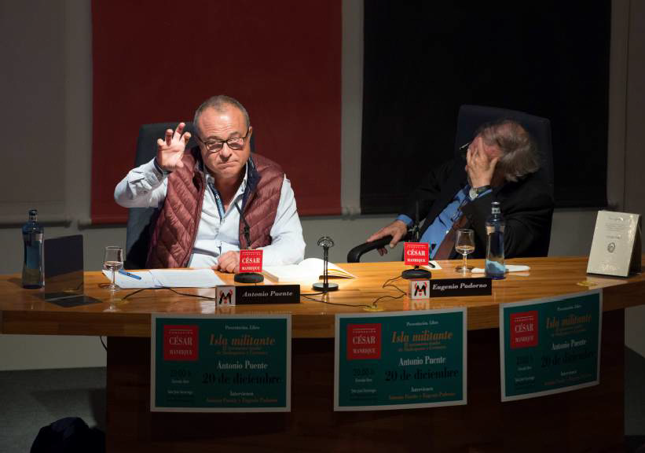
El objetivo del libro, según el propio autor, es el de buscar rasgos distintivos de la condición insular atlántica. El Atlántico, para Puente, es un mar en “perpetuo descubrimiento” y la capital de su cultura

es el agua. Para ello, el autor buceó en los textos de autores atlánticos cubanos, antillanos, irlandeses o canarios. Para el autor, la insularidad es “geografía sin tiempo y sin historia”. En las islas parece que todo es arrebatado o procede de una disputa mientras que el continente es el terreno de la dialéctica. En su presentación, Puente fue pasando de Domingo Pérez Minik a Domingo López Torres y Ángel Sánchez hasta Joyce. Después de repasar la preeminencia del espacio sobre la historia, la deslocalización y la parodia, Puente terminó con Agustín Espinosa, pero antes habló de otra característica insular, la ambivalencia, a la que se refiere Severo Sarduy cuando afirma que cada cosa de la isla es la isla misma. La presentación terminó, como es habitual, con la intervención del público y con Padorno preguntándose por el silencio, o por los silencios, de los canarios y los autores canarios.

DEPARTAMENTO DE CONSERVACIÓN Y ARTES PLÁSTICAS

Este Departamento se ocupa de los contenidos museísticos propios de la obra de César Manrique, así como del programa de exposiciones temporales Arte-Espacio Público, Arte-Naturaleza, Revisiones Históricas, y del programa Residencia-taller. Artistas en residencia. En 2018 se ha seguido trabajando en los cometidos habituales asignados al Departamento.

Préstamo de obra de la Colección FCM
Para la exposición En medio de su orgullo. Una retrospectiva de César Manrique sin César Manrique”, que tuvo lugar en las salas del Instituto de Canarias Cabrera Pinto, La Laguna, Tenerife, entre el 15 de septiembre y el 11 de noviembre de 2018:
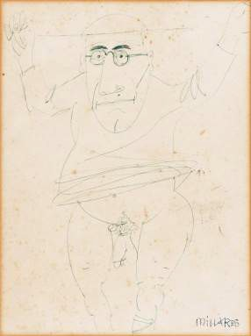
Manuel MILLARES Sin título, c. 1968 Tinta/papel
27,5 x 20,5 cm
Esta exposición rememora y homenajea a la figura de César Manrique. El comisario de la muestra fue Adonay Bermúdez y en ella fueron mostradas obras de 14 artistas canarios que se centraron en una mirada al compromiso social de Manrique.

Restauración de obras de la colección FCM
En 2018 se procedió a restaurar las siguientes obras de la colección FCM:
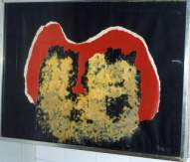
César MANRIQUE Sin título, 1980 Collage/papel
49 x 68 cm
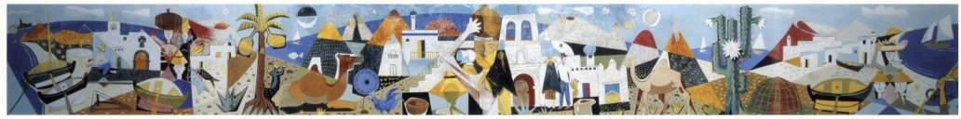
César MANRIQUE
Lanzarote, 1953 Acrílico/mortero de cal y arena 110 x 950 cm

Autorización
En 2018, la FCM autorizó el uso del nombre de César Manrique para denominar un edificio residencial en la ciudad de Rennes, Francia. También se autorizó, en la pared de entrada al edificio, la reproducción de uno de los pescados de la serie Fauna atlántica del artista:
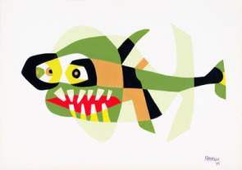
César MANRIQUE
Tiburón (Serie Fauna atlántica), 1985 Acrílico/papel
46 x 64 cm

Restauración del mural de César Manrique en el Casino Club Náutico de Arrecife

La FCM se puso en contacto con el Casino Club Náutico de Arrecife (CCNA) por el estado que presentaba el mural de César Manrique que hay en esas instalaciones y la necesidad de proceder a su

restauración. La obra (Sin título, 1962), de unas dimensiones de 336 x 433 centímetros, tiene un importante valor artístico. El CCNA se interesó por la petición y solicitó a la FCM el nombre de algún restaurador especializado. La restauración la llevó a cabo Iván Arencibia.

El País coloca al Mirador del Río como el mejor mirador de España
La sección ‘El Viajero’ del diario El País calificó al Mirador del Río como el mejor mirador de España. En ese listado también aparece otra obra de César Manrique, el Mirador de la Peña, en El Hierro, en el sexto puesto.

Presentación del libro Fotografía en España (1839-2015). Historia, tendencias, estéticas, de Carmelo Vega
El jueves 15 de marzo en la Sala José Saramago se presentó el libro Fotografía en España (1839-2015). Historia, tendencias, estéticas (Ediciones Cátedra), de Carmelo Vega, doctor en Geografía e Historia y profesor titular de Historia del Arte Contemporáneo en la Universidad de La Laguna, así como autor de varios libros y artículos sobre la historia de la fotografía y un ensayo sobre metodología de la historia de la fotografía.
Se trata de un libro de consulta y está escrito a partir de la preocupación del autor por la manera en que se ha construido la historia de la fotografía y su interés en revisar la metodología, repensar cómo se ha escrito y averiguar cuál es el lugar que ocupa la historia de la fotografía en la historia del arte. “En la fotografía española -según el autor- faltan los detalles, y al contrario, muchos detalles no están conectados con las formas globales de la historia de la fotografía”. Vega explicó los capítulos del libro, escritos en orden cronológico, desde la llegada de la fotografía a España, sus aplicaciones, la fotografía artística, la de vanguardia o la fotografía durante la Guerra civil, hasta la reinvención turística y las bases para una fotografía contemporánea. El libro se completa con dos ensayos: uno sobre las fotógrafas y otro sobre la historia de la crítica fotográfica.
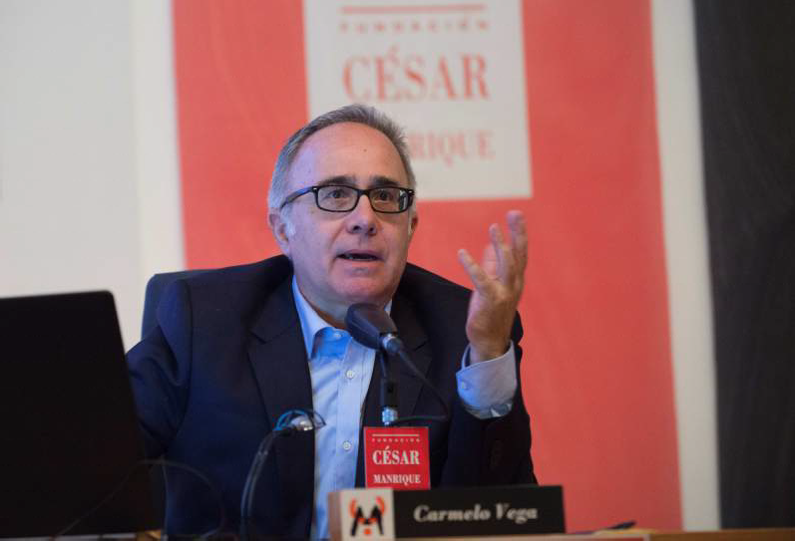

El recorrido de la historia de la fotografía en España, según el autor, es muy reciente. Nace en 1981 con la publicación de dos libros: La historia de la fotografía en España, desde sus orígenes hasta 1900, de Lee Fontanella e Historia de la fotografía, de Marie-Loup Sougez, aunque anteriormente hubo artículos en prensa y en revistas especializadas. Destacó la importancia de los catálogos de las exposiciones y de los inventarios de los fondos de las diferentes instituciones, como hizo la Biblioteca Nacional en primer lugar, a la que le siguieron otras. Terminó señalando que no ha querido dividir la historia por regiones ni hacer un catálogo de los grandes fotógrafos, sino que aporta miles de nombres, desde los más conocidos hasta otros más olvidados.

Conferencia de Alejandro Scarpa: César Manrique. Acupuntura urbana en Lanzarote

La acupuntura urbana es “una chispa que acaba provocando un incendio”. Es un término acuñado por Jaime Lerner que se aplica a aquellas obras que han transformado una ciudad o un lugar, como el Parque Güell de Barcelona, el Museo Guggenheim de Bilbao o la Torre Eiffel de París. O como los Centros de arte, cultura y turismo de Lanzarote. El arquitecto Alejandro Scarpa impartió el 12 de abril en la Sala José Saramago la conferencia César Manrique. Acupuntura urbana en Lanzarote, basada en su tesis doctoral. Scarpa es arquitecto por la Universidad Politécnica de Madrid y doctor en arquitectura por la Universidad de Alcalá de Henares. Su actividad profesional ha estado vinculada a estudios de arquitectura en el ámbito internacional. Actualmente reside en París, donde compagina la práctica profesional con la enseñanza universitaria como profesor titular de Dibujo de Arquitectura en la École Spéciale d’Architecture.
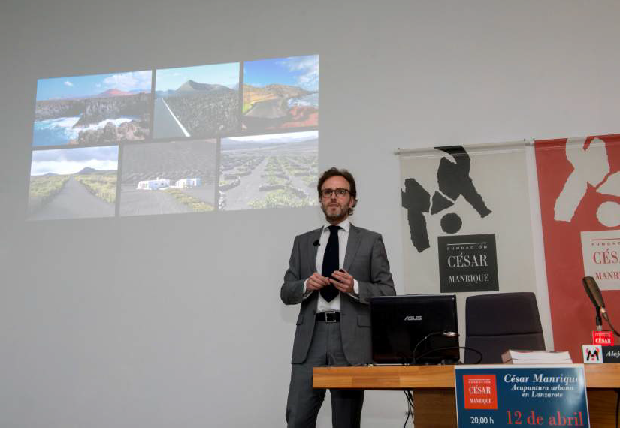

El autor conoció Lanzarote en 2008 y le impresionó la obra de César Manrique: “Descubrí que no era arquitecto, pero lo que hacía era arquitectura”, dijo, así que decidió trabajar sobre su obra. Consiguió algunos planos, midió las obras sobre el terreno, hizo muchos dibujos, leyó cientos de artículos de prensa y entrevistó a quienes trabajaron con él y a algunos de los mejores arquitectos del mundo.
Afirmó sobre las obras de César que están realizadas en lugares degradados que fueron así revalorizados; reinterpretan la tradición en la línea de lo que decía Gaudí, que “la originalidad está en

el origen”; aportan teatralidad ocultando las obras hasta el final como un elemento sorpresivo; son sostenibles incluso valorándolas con los parámetros con que se mide hoy en día; aportan desde el arte una función pedagógica y transformadora de la sociedad; se acentúan en ellas los espacios secundarios; están hechas en equipo, una de las claves del éxito; están desarrolladas por César Manrique de forma empírica, trabajando sobre el terreno y se hicieron atreviéndose frente a grandes desafíos, como construir sobre un volcán o sobre un acantilado.
Las conclusiones las dividió por parámetros. Desde el punto de vista urbano, César Manrique insistió en controlar el desarrollo de la Isla, intervino, aunque fuera de forma indirecta, en la redacción de los planes insulares de 1973 y de 1991 y esa normativa se acaba propagando al resto de las islas. Desde el punto de vista paisajístico, se llega a crear un marco legal para Timanfaya y se logra el galardón de Reserva de la Biosfera. Además, hay una protección legal para sus obras como Bienes de Interés Cultural. Destacó que Timanfaya lo visiten tantas personas cada año como las que van al Guggenheim, y que, entre los quince monumentos más visitados de España, haya tres de Lanzarote: Timanfaya, Jameos del Agua y Mirador del Río. A nivel mundial, comparando con la Torre Eiffel, es una sexta parte de sus visitantes.
Arquitectónicamente, la influencia de su estilo es clara en Lanzarote e incluso es un argumento-reclamo a la hora de la venta inmobiliaria de viviendas en la isla. Desde el punto de vista turístico, César Manrique apostaba por un turismo de calidad y luchaba contra un turismo de masas. Por último, se refirió a los parámetros económicos. Los Centros representan el ocho por ciento del Producto Interior Bruto de Lanzarote y suponen una relación directa con el 13 por ciento del empleo. En cuanto a la rentabilidad de las obras, comparando lo que costaron al ser construidas, con los visitantes que atraen, la relación oscila entre los tres y los nueve euros por persona, mientras que esa proporción en el Guggenheim es de 130 euros por persona.

Conferencia de José Albelda y José María Parreño: Humanidades ambientales: artes y humanidades en el camino hacia la sostenibilidad. Teoría y prácticas
José Albelda y José María Parreño pronunciaron en la Sala José Saramago la conferencia “Humanidades ambientales: artes y humanidades en el camino hacia la sostenibilidad. Teoría y prácticas”. Fue el 26 de abril. El punto de partida fue plantear que “vivimos tiempos de transición hacia una sociedad de menor disponibilidad energética y de materiales” y por tanto el decrecimiento es inevitable porque el modelo de consumo basado en un recurso como el petróleo se está acabando.
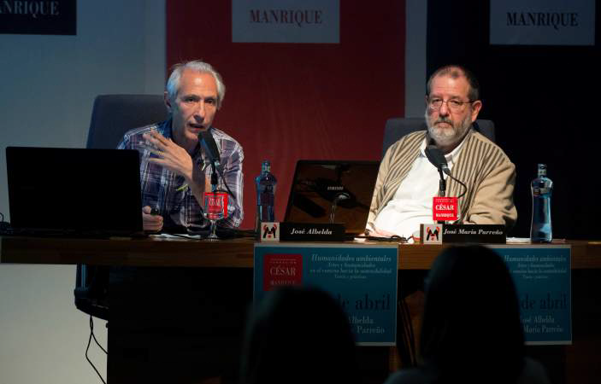

Albelda señaló que los datos son elocuentes, pero no se difunden mucho “porque cuestionan nuestro modo de vida” y destacó que el cambio climático ya es evidente, y que no es aconsejable, por tanto, mirar para otro lado, sino hacer una transición equilibrada. Hay que cambiar la sociedad de forma radical para conseguir el reto de la Cumbre del Clima para 2020 y evitar llegar a un aumento de dos grados centígrados de media de la temperatura del Planeta. No es una tarea fácil porque “la transición hacia las energías renovables es factible para el sistema energético, pero para el industrial y para el sistema de transportes es más difícil”. Como soluciones, apuntó “evitar las respuestas tecnocientíficas”, trabajar un pensamiento creativo e impulsar una ética de la sostenibilidad. “El arte — señaló— será útil porque siempre ha estado vinculado al cambio, nos permite ver lo que se oculta y diseñar nuevos modelos”.
Por su parte, Parreño dio cuatro razones por las que no actuamos: por la dificultad de comprender lo que pasa, por la dificultad de percibir ese cambio, la de percibir el efecto que tienen las acciones que se llevan a cabo para mitigar los efectos y por el sesgo que tienen los indicadores económicos, que no miden el coste de reposición ni de gestión de los residuos. Explicó que nos movemos por emociones o sentimientos y que el arte nos afecta emocionalmente, y mostró una relación de artistas y obras de arte que transitan, de manera muy distinta, el camino de la sostenibilidad. Tanto Albelda como Parreño citaron a César Manrique como precursor en este campo y a la Fundación César Manrique como pionera en el vínculo entre arte y sostenibilidad. Albelda es doctor en Bellas Artes, pintor, ensayista y profesor de la Facultad de Bellas Artes de la Universidad Politécnica de Valencia. Trabaja desde hace tres años en un programa de I+D, en coordinación con José María Parreño, que es profesor de Historia del Arte en la Facultad de Bellas Artes de la Universidad Complutense de Madrid.

Proyección del documental Arte Sella. La ciudad de las ideas

El jueves 10 de mayo en Taro de Tahíche se proyectó el documental Arte Sella. La ciudad de las ideas. Después de la proyección intervino Emanuele Montibeller, cofundador y director artístico de Arte Sella, que es un parque único de esculturas en la naturaleza, ubicado en una zona montañosa del nordeste de Italia, en la provincia de Trento. La película está escrita y dirigida por Katia Bernardi y Luca Bergamaschi y en ella se recoge el proceso de trabajo de algunos creadores invitados a participar en las actividades de Arte Sella.
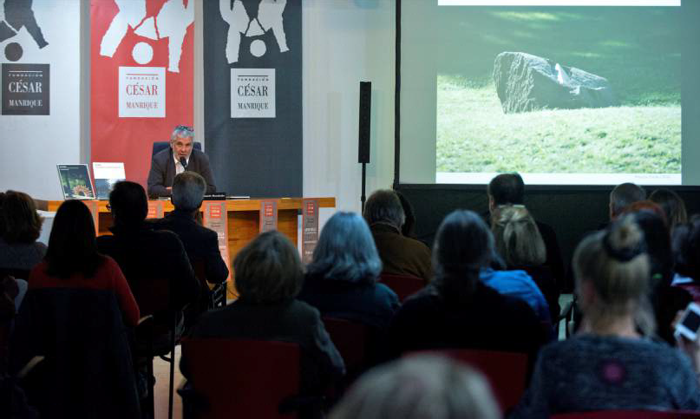

Al finalizar la película, Montibeller intervino para explicar a los asistentes cuál ha sido el camino. Arte Sella tuvo tres promotores, vecinos de la aldea más cercana, Borgo Valsugana, que no eran ni intelectuales ni artistas, sino personas con profesiones sencillas. Arte Sella transmite emociones “y rellena mentes” y para Montibeller es un icono de la esperanza, porque la cultura es esperanza. Dijo que, igual que en Lanzarote hay miedo de que sea visitada por demasiadas personas, pasa lo mismo en Arte Sella y por eso hay que restringir la entrada y poner límites. Ese es el acto más creativo que llevan a cabo. Señaló que, aunque Arte Sella tiene una vertiente económica y hay personas que viven de su trabajo ahí, sus decisiones nunca tienen un punto de vista económico, sino cultural. En el turno de preguntas explicó que los artistas no siempre entienden el lugar o se adaptan a él, pero les muestran sus sueños y en Arte Sella se encargan de construirlos, aunque el 99 por ciento de las obras acaba desapareciendo.
El promotor de Arte Sella dijo que la identidad de la Fundación César Manrique es la identidad de su asociación porque “su planeta es nuestro planeta”. “Son lugares de excelencia y transmiten mensajes a las personas en el día a día”. Para Montibeller, “necesitamos la belleza para imaginar mundos distintos”. “El legado más importante es el espacio para vivir, ése el verdadero patrimonio, no las obras de arte”.

Taller Artes digitales hoy, más que interactividad, por Jaume Reus

Jaume Reus impartió los días 19 y 20 de junio el taller Artes digitales hoy, más que interactividad, en la Sala José Saramago. Reus es historiador, gestor cultural, exdirector del centro Arts Santa Mónica (Barcelona) y comisario de exposiciones, además de profesor en la Universidad de las Islas Baleares. El taller se dividió en cuatro ponencias y dos sesiones prácticas de trabajo. La primera de las ponencias se centró en la relación entre el arte y la tecnología. De esa unión expuso cuatro proyectos o instalaciones arriesgadas. “La tecnología permite un desafío a la naturaleza”, señaló Reus, que también hizo un repaso a las revistas digitales que se encargan de este arte y a diversas exposiciones. La segunda ponencia comenzó con la postfotografía, planteada por Joan Fontcuberta, que desmonta que la imagen sea igual a la verdad. También habló de las imágenes pobres, que habitan la Red y son de poca calidad, pero se prefieren, incluso por la prensa, por su inmediatez. Planteó, asimismo, la acumulación de imágenes en Internet hasta el punto de que “se gasta más tiempo en captar imágenes que en verlas”. La primera jornada terminó hablando sobre la censura en el arte digital, con el ejemplo de la obra retirada en la Feria Internacional de Arte Contemporáneo de Madrid, titulada Presos políticos, de Ricardo Sierra. En España, dijo Reus, hay 13 artistas encarcelados, más que en China o Irán.
La segunda jornada comenzó con los archivos o colecciones digitales, como la Colección BEEP, de las tiendas de informática del mismo nombre, el archivo del MEIAC – Museo Extremeño e Iberoamericano de Arte Contemporáneo, el archivo ADA, de la Asociación de arte electrónico y experimental o, entre otros, el trabajo de Soliman López, creador de Harddiskmuseum, un disco duro que, en sí mismo, es un museo en el que invita a artistas. El taller siguió con una mirada a la perspectiva de género, poniendo sobre la mesa el Ensayo sobre género y ciberespacio, el Manifiesto ciberfeminista en el Siglo XXI o la web obn.org de women hackers.
Reus finalizó el taller hablando sobre el big data y sobre proyectos relacionados con la ciencia y el arte digital, como ArsElectronica (aec.at), el sitio web de arte vanguardista ubu.com, el estudio de artistas visuales de Mar Canet y Varvara Guljajeva (varvarag), el grupo japonés TeamLab, o Arts.cern, el proyecto artístico del acelerador de partículas de Ginebra que dirige Mónica Bello. El taller finalizó con otra sesión práctica sobre el arte post-Internet y la inmaterialidad del arte digital.

DEPARTAMENTO PEDAGÓGICO

Constituido como puente entre las actividades museísticas y medioambientales de la Fundación César Manrique, el museo, sus visitantes y la comunidad escolar, el Departamento Pedagógico de la FCM, tiene entre sus objetivos los de interesar a los escolares en el arte contemporáneo y la especificidad de sus materiales y lenguajes, así como profundizar en la sensibilidad ante los conceptos plásticos.
Pretende, igualmente, promover nuevas conductas sociales hacia el entorno y animar al respeto estético en las intervenciones ambientales, a través de sus programas didácticos. Finalmente, facilita la labor del profesorado proporcionándole materiales didácticos y propiciando el encuentro, la reflexión y el análisis. Durante el año 2018, este Departamento ha continuado con los programas didácticos César Manrique en la Fundación y César Manrique. Obra Pública y ha participado con su presencia y apoyo en diferentes actividades del mundo educativo.

PROGRAMAS DIDÁCTICOS PERMANENTES

Programa César Manrique en la Fundación
Programa de visitas y talleres que está dirigido fundamentalmente a alumnos de Enseñanza Primaria y Secundaria interesados en el Arte y la Naturaleza. Ayuda a sensibilizarlos con el arte contemporáneo, así como con las propuestas medioambientales tan presentes en la obra del artista, y facilita el acercamiento al pensamiento y la obra de César Manrique. Taro de Tahíche, sede de la FCM, se convierte en el eje del programa. La casa y las dos colecciones de pintura —Colección Manrique y Colección particular del artista— son objeto de diversas propuestas didácticas. Este año han participado 82 grupos de escolares. Esto equivale a 2.288 alumnos y 247 profesores.

Programa César Manrique. Obra pública
Se trata de un programa de visitas didácticas que tiene como objetivo que el alumno descubra las claves que manejaba César Manrique en sus distintas intervenciones, especialmente en la isla de Lanzarote. Se pretende propiciar actitudes y valores que permitirán a los alumnos comprender la necesidad de avanzar hacia la gestión responsable de la realidad en la que viven. Para ello, se trabaja con contenidos que relacionan el Arte y la Naturaleza con el desarrollo sostenible y los procesos de antropización del paisaje. Este año han disfrutado de este Programa un total de 23 grupos de escolares. Esto equivale a 447 alumnos y 97 profesores.

ESTADÍSTICAS COMPARATIVAS

Desde que la FCM fue abierta al público, los programas didácticos del Departamento Pedagógico han contado con la siguiente participación.
Programa César Manrique en la Fundación
(datos por trienio)
1992-94 1995-97 1998-00 2001-03 2004-06 |  | 2007-09 2010-12 |  | 2013-15 | 2016-18 | Total
Alumnos 9.372 12.791 7.762 4.934 4.941 |  | 4.100 4.043 |  | 6.499 | 5.641 | 58.998
Grupos 328 324 226 | 151 349 | 227 | 176 | 233 | 208 | 2.221
Profesores 485 950 511 | 342 339 | 387 | 275 | 459 | 514 | 4.262

Programa César Manrique. Obra pública
(datos por trienio)
1995-97 1998-00 2001-03 2004-06 2007-09 |  |  |  |  | 2010-12 2013-15 2016-18 |  |  | Total
Alumnos 1.300 1.375 1.125 1.394 1.992 |  |  |  |  | 1.492 467 1.050 |  |  | 8.295
Grupos 48 | 47 | 34 | 53 | 91 | 23 | 16 | 52 | 364
Profesores 135 | 127 | 71 | 108 | 129 | 75 | 59 | 141 | 845

OTRAS ACTIVIDADES

Taller
Centro Cultural Pepe Dámaso, Las Palmas de Gran Canaria

El 20 de enero se inauguró la exposición de arte infantil Audición y Lenguaje, compuesta por obras realizadas por alumnos con déficit auditivo de los centros COAEP León y Castillo y COAEP Néstor de la Torre, de Las Palmas de Gran Canaria; así como por participantes del taller Pescando con César, impartido por Alfredo Díaz. La muestra contó con el respaldo de GAES Junior.
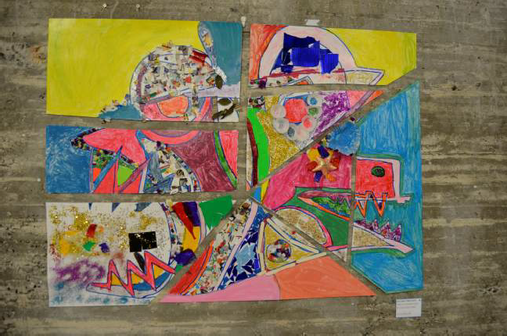
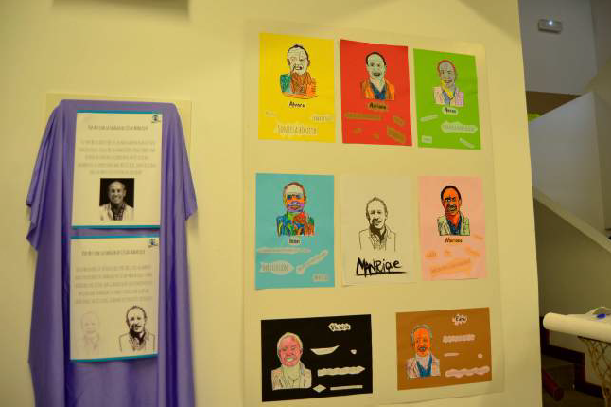

Actividades didácticas

IES Salinas, Arrecife, Lanzarote
Los días 8 y 9 de febrero, el departamento pedagógico asistió a este instituto para participar en actividades dentro del programa de intercambio escolar europeo.

Conferencia
IES Tías, Lanzarote

El 19 de febrero, Alfredo Díaz impartió una conferencia a alumnos del Programa Erasmus de Islandia e Italia.

Visita
Fundación César Manrique

El 20 de febrero visitaron la sede de la FCM los alumnos de la Escuela Universitaria de Eichstätt en Ingostadt. (Alemania), para los que se impartió una charla.

Conferencia

IES San Ignacio de Loyola, de Las Palmas de Gran Canaria
El 16 de marzo se impartió para los alumnos la conferencia César Manrique. Un trayecto de la estética a la ética.

Charlas

CEIP César Manrique Cabrera, Tahíche, Lanzarote
El 24 de abril, el departamento intervino bajo el formato de cuatro charlas cortas de veinte minutos para familias y profesores en los actos del 25 aniversario del centro escolar.

Mesa redonda
Centro del Profesorado, CEP-Lanzarote

Alfredo Díaz intervino el 27 de abril en la mesa redonda César Manrique y el cambio de Lanzarote en la segunda mitad del siglo XX, organizada por los actos de aniversario del Centro del profesorado de Lanzarote en la Casa de la cultura Agustín de la Hoz (Arrecife).

Exposición
CEIP El Quintero, San Bartolomé, Lanzarote

El 10de mayo el departamento pedagógico asistió a la exposición de trabajos de alumnos homenajeando a César Manrique.

Talleres
Varios colegios

El departamento pedagógico llevó a cabo el Taller ‘Fauna Atlántica’, basado en la serie de dibujos de César Manrique. Los talleres se realizaron el 15 de mayo en el Colegio Mayco de La Laguna (Tenerife), el 24 de mayo en el CEO Antigua (Fuerteventura) y el 1 de junio en el marco del FICMEC de Garachico (Tenerife).

Entrevista

Lanzarote
La revista Open House entrevistó a Alfredo Díaz el 11 de septiembre

Representación del espectáculo “César Manrique. Rojo, negro, blanco”
Lanzarote

César Manrique. Rojo, negro, blanco, es un espectáculo de narración con música de piano y clarinete, creado e interpretado por la narradora de historias Cristina Temprano y en cuya puesta en escena participa Ayoze Rodríguez, creador e intérprete de la música.
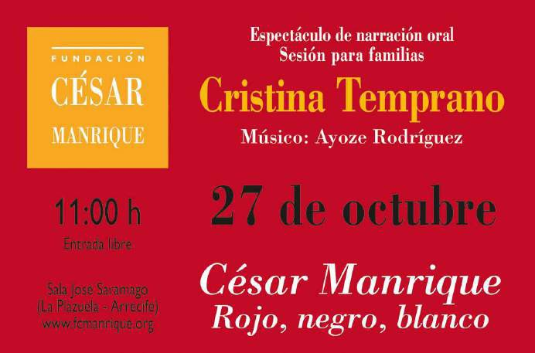
Siguiendo la trayectoria vital de un niño llamado César, nacido en Lanzarote y futuro gran artista, se construye un rico tejido visual mediante objetos encontrados en la orilla del mar, recursos narrativos diversos, juegos, sombras chinescas y música que sirven para despertar en los más pequeños la curiosidad por la creación, el amor por Lanzarote y el cultivo de la sensibilidad. Fue encargado y producido por la FCM e intenta acercar la población escolar de la isla al placer de la creación artística mediante una narración oral que sigue la pauta de la vida de César Manrique. En 2018 se representó para los escolares durante cuatro días, 24, 25, 26 y 27 de octubre, en la Sala José Saramago. Se llevaron a cabo ocho representaciones en las que participaron como público más de 700 alumnos.
Además, se hizo una representación abierta a todos los públicos, en el mismo lugar, el sábado 29 de septiembre.

Charla
Universidad de Cantabria

El 25 de septiembre, los alumnos de Geología de la Universidad de Cantabria recibieron una charla sobre César Manrique y su compromiso con el paisaje.

Entrevista
Lanzarote

El 27 de septiembre, el departamento participó en una entrevista para Canal Arte, el canal de televisión franco alemán.

Mesa redonda

Haría
Alfredo Díaz participó el 1 de octubre en una mesa redonda sobre patrimonio insular organizada por el Ayuntamiento de Haría.

FICMEC - Festival Internacional de Cine Medioambiental de Canarias Sala José Saramago
En la Sala José Saramago se programaron dos jornadas matinales del Festival Internacional de Cine Medioambiental de Canarias (FICMEC), que se presenta como un espacio de reflexión sobre la aceleración de hechos y procesos vinculados a la naturaleza y su deterioro. Se hicieron cuatro proyecciones para escolares a partir de 11 años, de sexto de Primaria y de Secundaria, del documental Sobre ruedas, una película que trata sobre las consecuencias sociales y ambientales del automóvil. En las proyecciones estuvo presente el director de la cinta, Óscar Clemente, con quien debatieron los alumnos. Clemente les planteó cómo las infraestructuras, en lugar de resolver los atascos, provocan que se genere más tráfico y les instó a que consultaran periódicos de 1960 en los que en Arrecife ya se hablaba de que había atascos y se decía que la solución era crear carreteras más grandes. En el debate posterior a la película se habló de tráfico, pero también de la seguridad en las calles, de educación y de responsabilidad. “Todo está relacionado”, según Clemente que afirmó que “hemos dado todo el poder a los coches”, que cada vez son más seguros para el que va dentro y más peligrosos para el que está fuera. Muchos niños afirmaron que sí seguían jugando en la calle y que van solos por la ciudad, aunque también plantearon que se juega más en casa por la proliferación de aparatos tecnológicos. Clemente dijo que, en los parques, los niños juegan enjaulados, al igual que los linces en cautividad y que el diseño de las ciudades obliga a los padres a ser “carceleros” de sus hijos. “Lo que más seguridad da a las calles es la presencia de niños”, afirmó, y abrió el debate sobre el miedo a ser secuestrado a pesar de que los datos demuestran que es un riesgo muy remoto y que el 95 por ciento de los secuestros se producen en el entorno familiar. “La ciudad —señaló Clemente— se ha convertido en el bosque (tenebroso) de los cuentos infantiles”.
Participaron unos 260 escolares de Primaria, de los colegios Nieves Toledo, El Quintero y Costa Teguise, y unos 130 alumnos de Secundaria y Bachillerato de los institutos Agustín Espinosa y César Manrique.

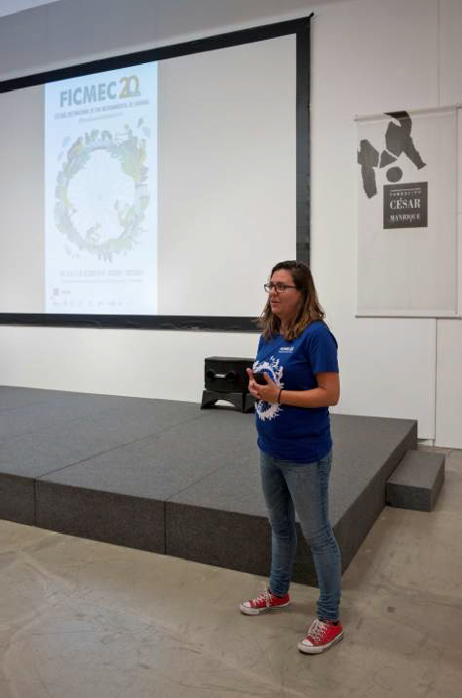

Charla-coloquio
Fundación César Manrique

El 16 de noviembre hubo una recepción, seguida de una charla-coloquio a setenta alumnos de la Universidad Politécnica de Milán, interesados por la obra pública de César Manrique.

Charla
CEIP San Bartolomé, Lanzarote

El 19 de noviembre se ofreció una charla didáctica para profesores titulada César Manrique. Una mirada didáctica de su obra.

Encuentro

Círculo de Bellas Artes de Tenerife
Alfredo Díaz participó los días 27 y 28 de noviembre en el Encuentro Artistas Emergentes y Turismo, organizado por Arte Joven en colaboración con Turismo Tenerife. Díaz participó en la mesa redonda Experiencias en Canarias de Turismo y Arte, junto a Rafael Martínez Gómez y Manuel Cabezudo.

Presentación
CEIP Nieves Toledo, Arrecife, Lanzarote

El 17 de diciembre se hizo una presentación al profesorado de las posibilidades didácticas de la obra de César Manrique.

DEPARTAMENTO DE TERRITORIO Y MEDIO AMBIENTE

Durante 2018 la FCM ha continuado con su apoyo a un modelo de Isla que permita compatibilizar el bienestar de la población con la conservación del patrimonio natural y cultural de Lanzarote. La FCM apuesta por un desarrollo integrado de las infraestructuras y del turismo, y por un equilibrio ambiental, territorial y social.

Taller Lanzarote, ilusión botánica. Etnoflora de una isla desértica, con Jaime Gil y Marta Peña

En el año 2000, Jaime Gil y Marta Peña, ingenieros agrícolas, comenzaron a recoger el conocimiento popular sobre las plantas silvestres de Lanzarote. Gran parte de ese conocimiento se ha plasmado en dos libros: Los cultivos tradicionales de la isla de Lanzarote y Usos culturales de las yerbas en los campos de Lanzarote. También han preparado la Guía visual de la flora de Lanzarote. Ambos impartieron en la Sala José Saramago, los días 20 y 21 de febrero de 2018, el taller Lanzarote, ilusión botánica. Etnoflora de una isla desértica.
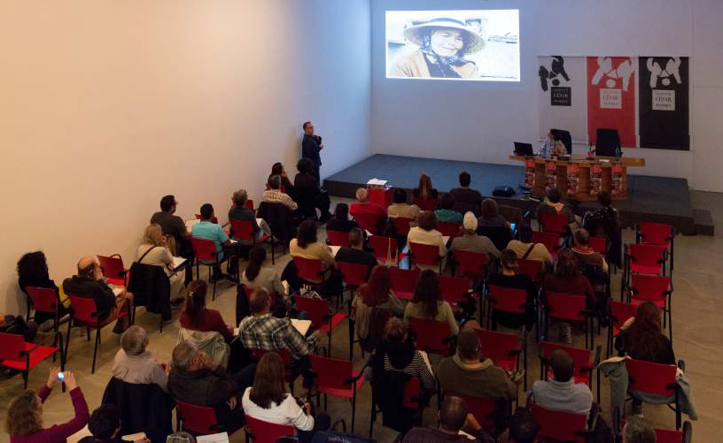
Jaime Gil comenzó la primera de sus intervenciones señalando que Lanzarote no es tan desértica como parece y comparó La Palma, paradigma de la frondosidad, con 850 especies diferentes, con la árida Lanzarote, con 720. En Lanzarote se cuentan como endemismos doce especies, cinco subespecies y cinco variedades, aunque no son las que tienen mayor uso etnobotánico. La segunda

parte de la primera jornada se centró en mostrar la metodología del trabajo etnobotánico. Peña explicó el trabajo de campo, que consiste en entrevistar a personas de avanzada edad para que transmitan el conocimiento sobre los usos de las plantas en su niñez, y remontarse así lo más atrás posible en el tiempo. Luego está la fase de herborización, con recogida de muestras, lo que permite vincular los nombres vernáculos con los científicos. Posteriormente, Gil abordó el origen de los nombres populares de las plantas.
La segunda jornada del taller se centró en los usos de las plantas. Primero en los usos alimenticios, asociados a épocas de hambruna, después en los usos medicinales, habituales en otras épocas donde gran parte de la población no tenía acceso a médicos. También abordaron los usos para los animales. Después de trabajar en todas las islas, Gil y Peña han podido comprobar que el conocimiento popular sobre las plantas en las islas orientales, que no tienen árboles, es mayor que en las otras islas que son más verdes. Gil señaló, al finalizar el taller, que uno de sus objetivos era que los asistentes, más de setenta personas, salieran más sensibles de lo que entraron, así como dignificar estos conocimientos populares.

Presentación del libro España: error de sistema, de Marc Femenia
El jueves 1 de marzo en la Sala José Saramago se presentó el libro España: error de sistema (Pol·len Edicions), del fotoperiodista Marc Femenia, que recorre fotográficamente los proyectos fallidos de la era del ladrillazo en España. El autor conversó durante la presentación con los periodistas Saúl García e Isabel Lusarreta. El autor plantea con este libro una especie de catálogo de “lugares de la crisis”, sitios que perdieron sus características anteriores, obras inacabadas que quedaron afectadas y no llegaron a ser aquello que pretendían arquitectos, políticos y especuladores. En el libro se recogen dos fotografías de Lanzarote: la urbanización Teguise Greens y el esqueleto de la empresa Hoteles Playa, ambas en Costa Teguise. El libro, además, incluye un prólogo del periodista Ignacio Escolar y un prólogo gráfico del dibujante Miguel Brieva. Femenia es doctor ingeniero industrial afincado desde hace más de dos décadas en Estocolmo donde ejerce como fotoperiodista freelance.
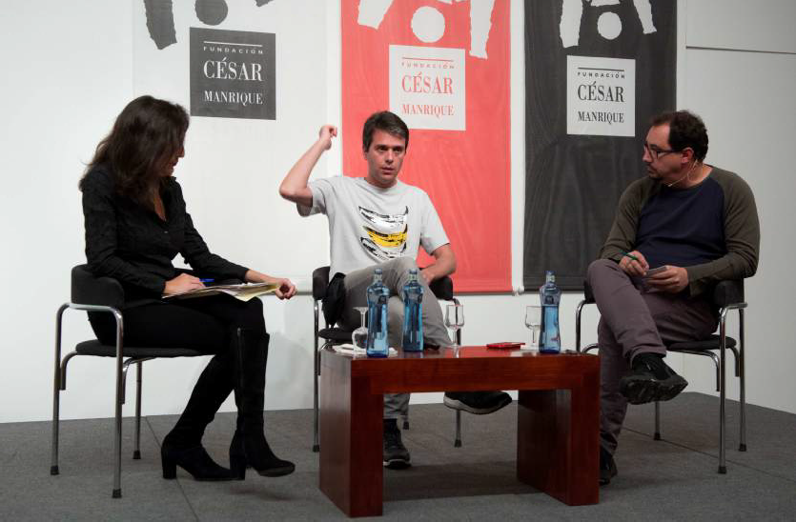

Durante su intervención expuso algunos de los datos que recoge en el libro. Entre 1987 y 2011 la superficie artificial de España se dobló y en 2006 se iniciaron en España 900.000 viviendas, más que en Gran Bretaña, Alemania y Francia juntas. Mostró ejemplos de la burbuja inmobiliaria entre los 234 lugares que fotografió, como una urbanización “delirante” en Murcia, con 900 viviendas, 159 hangares y pista de aterrizaje, en la que sólo se terminó la pista y está sin uso. Gran parte de estas construcciones está vinculada con la corrupción: “En los papeles de Bárcenas aparecen las principales constructoras del país”, señaló. Después de las urbanizaciones llegó el turno de la obra pública y Femenia destacó que la deuda pública española se mantuvo constante durante el boom y después se disparó, lo que revela que los impuestos, el dinero que generó la burbuja inmobiliaria, financió la burbuja de infraestructuras. “España tiene las mejores infraestructuras del mundo”, señaló.
El autor del libro aseguró que ha llegado a la conclusión de que en España la gente piensa que el dinero público no es de nadie, que es gratis, y por eso todo el mundo quiere obras públicas en su municipio, “y ese es un problema”. Señaló que la cantidad que se ha invertido en construir infraestructuras quizá se podía haber utilizado para intentar llegar a una economía de innovación y conocimiento. En la conversación surgió la Ley del Suelo de Canarias, que vuelve a dejar en manos de los ayuntamientos la aprobación de proyectos, que es uno de los elementos que facilitó la burbuja.
Lusarreta cerró el acto señalando el paralelismo con el caso de Lanzarote, donde se han dado todos los ejemplos que recoge el libro: proyectos icono, campos de golf, invasión de espacios protegidos, esqueletos de urbanizaciones, empresarios que se saltan la ley, corrupción municipal o cambios en el planeamiento para dar cabida a lo construido ilegalmente. También señaló que se han parado otros tantos proyectos. “El peligro de la corrupción es que nos resignemos y que normalicemos conductas que no son normales; no podemos permitirnos dejar de escandalizarnos o indignarnos”, concluyó.
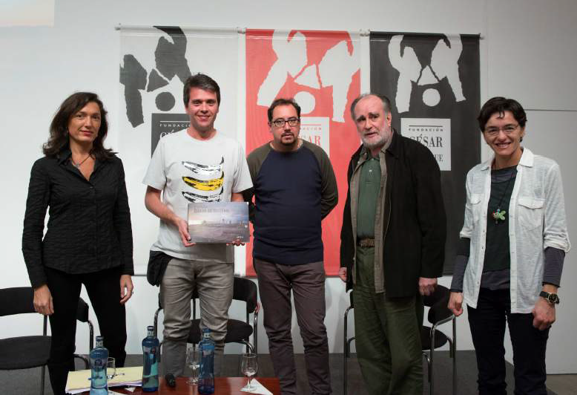

Seminario Alquiler vacacional. ¿Qué hacemos?

La Fundación César Manrique organizó un seminario sobre el alquiler vacacional los días 17 y 18 de mayo con el título Alquiler vacacional. ¿Qué hacemos? Se celebró en la Sala José Saramago con la participación de cinco profesoras de Derecho de diversas universidades: Ana María de la Encarnación (Universidad de Valencia), Ester Machancoses (Universidad de Valencia), Alba Nogueira (Universidad

de Santiago de Compostela), Mariola Rodríguez Font (Universidad de Barcelona) y Joana Socias (Universidad de las Islas Baleares).
Ana María de la Encarnación es profesora de Derecho Administrativo. Sus líneas de investigación incluyen la valoración del suelo, el Derecho urbanístico, los temas de género e igualdad y la economía colaborativa. Ester Machancoses es profesora de Derecho Financiero y Tributario y doctora especialista en fiscalidad internacional. Centra sus investigaciones en los retos tributarios que plantea la economía de plataforma. Alba Nogueira es profesora titular de Derecho Administrativo y centra sus investigaciones en el Derecho ambiental, administrativo económico, los derechos sociales, el Derecho Lingüístico y el Derecho Público Autonómico. Mariola Rodríguez Font es Profesora de Derecho Administrativo, consultora de la Universitat Oberta de Catalunya y profesora del Máster en Desarrollo e Innovación de Alimentos de la Universidad de Barcelona. Sus principales líneas de investigación se encuentran en el ámbito del medio ambiente, la seguridad alimentaria y los medios de intervención sobre las actividades económicas de los particulares. Por último, Joana Socias es profesora titular de Derecho Administrativo y doctora especialista en Derecho Urbanístico y Ordenación del Territorio.
Durante cuatro años ocupó el cargo de directora general de Relaciones con el Parlamento y Coordinación Normativa, de la Consejería de Presidencia del Gobierno de las Islas Baleares.
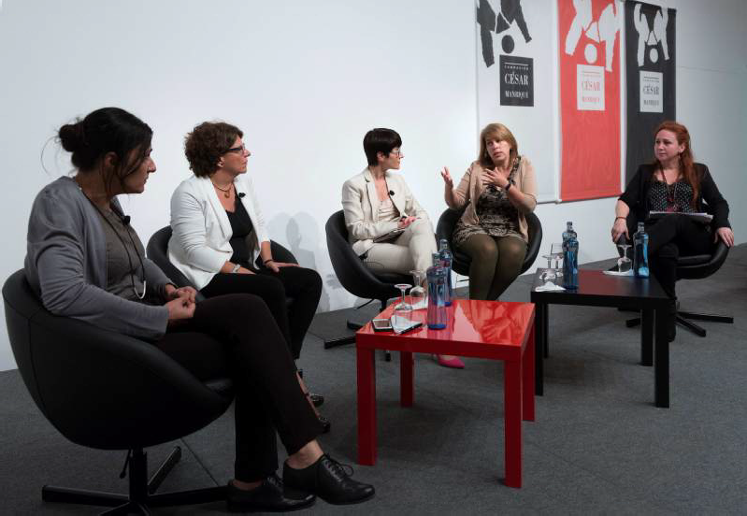
El director de la FCM, Fernando Gómez Aguilera, abrió el seminario recordando que este asunto es “uno de los más candentes de interés público” sobre el que hay “una fuerte controversia”. Los datos que afectan a Canarias hablan de que este tipo de oferta supone el 23 por ciento del total y un impacto de 1.500 millones de euros, mientras que en Lanzarote hay unas 72.500 plazas turísticas tradicionales oficiales, y se calcula que están en el mercado unas 31.000 camas en este tipo de viviendas.

La primera de las conferencias abordó la distribución de competencias en la regulación. Nogueira avanzó que el de la vivienda vacacional es un “panorama competencial complejo y difícil de regular con voluntades políticas contradictorias” y que hay que ordenar en función de los objetivos de desarrollo sostenible y la economía circular que aparecen en la nueva Agenda urbana de Naciones Unidas y teniendo en cuenta la Directiva Bolkenstein, que obliga a demostrar que cualquier limitación

para ofrecer servicios debe pasar el triple test: que las medidas sean proporcionadas, necesarias y de interés general. Para Nogueira, “los decretos autonómicos pecan de un excesivo enfoque turístico”.
Rodríguez Font expuso la experiencia reguladora en Cataluña, que se remonta al año 2012. Habló del nacimiento de la figura del “prosumidor” y de diferenciar el ejercicio profesional del ocasional. Cataluña sugiere un proyecto de Decreto de reglamento de turismo con el objetivo de simplificar y en el que los profesionales de la vivienda vacacional deban someterse a la regulación turística porque compiten con los tradicionales. Apostó por valorar, a nivel estatal, si se deben establecer o no unos criterios comunes que aclaren, o también poner unas condiciones a las plataformas, como actores clave, para mantener un control.
De la Encarnación analizó las posibles soluciones urbanísticas para el alquiler vacacional. Señaló, en primer lugar, que el aumento de la oferta se debe a tres razones: la crisis económica, el gran número de casas vacías y las nuevas tecnologías y que la situación jurídica actual provoca tensiones entre el Gobierno y las comunidades autónomas que regulan. Dijo que para evitar lo que ha pasado, que es la turistificación y gentrificación de algunos barrios de algunas ciudades, “hay que buscar un equilibrio” y planificar para primar el derecho a la vivienda, al descanso, a la intimidad, a la ciudad…”.
Machancoses habló sobre los aspectos fiscales. Dijo que las plataformas no estaban pensadas para desarrollarse como lo han hecho y han perdido el ideal romántico que tenían. Habló de la posibilidad de poner un impuesto sobre estancias turísticas, como la ecotasa, que en Cataluña ya existe y no ha afectado a que los turistas quieran seguir visitando la región. Respecto a las plataformas, señaló que el reto es conseguir que tributen más que ahora. En la actualidad, solo pagan en España si tienen un establecimiento permanente.
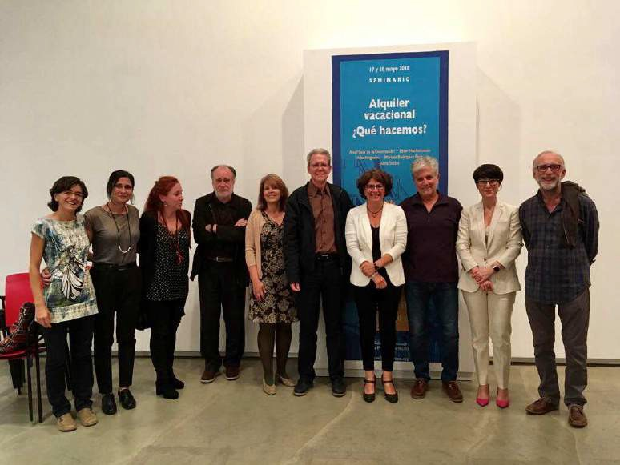
La última ponente fue Joana Socias, que destacó, en primer lugar, que el Derecho público tiene mucho que decir en este caso en favor del interés general. Dijo que es innegable que el alquiler vacacional es un modelo de negocio y que en algunas partes, como Venecia, Amsterdam o Palma se ha vuelto “casi insostenible” e interfiere en la economía de la ciudad, y que, frente a esto, hacen falta “negocios y ciudades “con alma”. Como afecta a muchos sectores se pueden poner límites, como la zonificación, fijar un techo de plazas, prohibirlos en edificios plurifamiliares o en viviendas que tengan menos de

cinco años. Sobre la regulación en Canarias, dijo que es una de las más conflictivas porque no quiere afrontar la situación, sino favorecer a la oferta ya implantada.
El seminario terminó con una mesa redonda con todas las ponentes en la que se abordaron posibles soluciones desde diversos puntos de vista. En primer lugar, se planteó la necesidad de diferenciar entre particulares y empresas e incrementar los requisitos para éstas con el fin de limitar la oferta o igualarla al resto de la oferta turística. También se habló de la exigencia de tomar otras medidas en políticas de vivienda para garantizar el acceso de los ciudadanos. Se apuntó la condición de colaborar con las plataformas y sacar a los profesionales de ese ámbito, de adaptar la regulación a la realidad de cada ciudad o comunidad autónoma y de la importancia de coordinar las medidas entre las diferentes administraciones.

Conferencia de Agustín Hernández Aja: De la vulnerabilidad a la resiliencia urbana
Agustín Hernández Aja, profesor de la Escuela Técnica Superior de Arquitectura de Madrid, ofreció el 7 de junio en la Sala José Saramago la conferencia “De la vulnerabilidad a la resiliencia urbana”.
Hernández Aja ha recibido, entre otros, el Premio de Diseño Urbano del Ayuntamiento de Madrid y el Premio Fernández de los Ríos de Ensayo por el libro Los nuevos ensanches de Madrid. Es miembro del consejo director de "Ciudades para un futuro más sostenible" y del Comité Hábitat Español. La intervención se incluye en el espacio de reflexión Fronteras y direcciones del progreso, en el que ya se ha contado con la presencia, entre otros, de Ramón Margalef, Fernando Prats, Federico Aguilera Klink, Jorge Riechmann, Rafael Argullol, Ulrich Beck, Marc Augé, Sami Naïr, Susan George, Daniel Innerarity y Salvador Rueda.
El profesor explicó que la resiliencia es un concepto aún novedoso para el urbanismo, donde no tiene una definición clara, pero que sí aparece en las políticas nacionales e internacionales. Aplicada a una ciudad o espacio urbano, podría ser la capacidad de un espacio para volver a ser funcional, o al menos de mantener su estructura social. Este concepto se ha incorporado a los 17 objetivos de desarrollo sostenible en la Agenda 2030 de Naciones Unidas. Hernández Aja estudia la vulnerabilidad urbana en los barrios desde los años noventa y analiza tres parámetros: población sin estudios, desempleo, y viviendas sin servicio o infraviviendas. A esos problemas hay que incorporar también los problemas ambientales.
El reto que plantea sería el de saber qué hay que hacer para acercarse a un equilibrio en recursos y en residuos, ya que gran parte de los problemas sociales ocurren por falta de recursos, porque se han superado los límites, y se han originado ciudades, lugares y territorios vulnerables y degradados.
Avanzó que se va a realizar un estudio sobre la construcción institucional para la sostenibilidad urbana y el derecho a la ciudad, que aporte las herramientas en accesibilidad, movilidad, bienestar o paisaje urbano para poder actuar en todas las categorías de regeneración urbana.
Sobre la participación ciudadana señaló que hay que huir de la “cultura del ‘post-it”, que se fija solo en las necesidades personales o colectivas pero sin información y apostó por convertirla en una negociación en base a una información. El proceso de participación también es un proceso de resiliencia porque permite conocer a los ciudadanos y la resiliencia puede ser un motor de la transición.

Festival Internacional de Cine Medioambiental de Canarias
La Fundación César Manrique y el Festival Internacional de Cine Medioambiental de Canarias (FICMEC) organizaron tres jornadas de proyecciones en la Sala José Saramago, los días 15, 16 y 17 de octubre. Se proyectaron cuatro largometrajes y una selección de cortometrajes, presentados previamente en la sede del Festival en Tenerife. El FICMEC está dirigido por David Baute y se

desarrolló en Garachico entre el 25 de mayo al 3 de junio. La realización de esta actividad en Lanzarote es el resultado de la colaboración entre la FCM y el FICMEC, que se inició en 2014.
En la jornada inaugural, el director de la FCM, Fernando Gómez Aguilera, recordó que César Manrique fue uno de los impulsores de aquel primer festival, mientras que Ani González, coordinadora del FICMEC, aseguró que los promotores del Festival fueron “adelantados a su tiempo” y que “tenían razón en luchar por la conservación del medio ambiente”. Otro de los impulsores fue Pepe Dámaso, hoy presidente de honor del FICMEC.

Los espectadores pudieron disfrutar de una selección de los mejores cortometrajes de ficción del FICMEC 2018, entre ellos, dos de las cintas ganadoras de este año: Invisible Blanket, ganadora como corto de ficción y Refugiados, como mejor corto documental. Se proyectó, asimismo una selección de los siguientes largometrajes:
Largometraje documental Génesis 2.0, de Christian Frei Largometraje documental Braguino, de Clément Cogitore Largometraje documental Owino, de Javier Marín y Yusuf Razzaque Largometraje de ficción Grain, de Semih Kaplanoğlu
Además, durante los tres días del Festival se programaron dos jornadas matinales con cuatro proyecciones para escolares, del documental Sobre ruedas, una película que trata sobre las consecuencias sociales y ambientales del automóvil. En las proyecciones estuvo presente el director de la cinta, Óscar Clemente, con quien debatieron los alumnos.

Presentación del libro Derecho del Territorio, de Marcos Vaquer

Marcos Vaquer, catedrático de Derecho Administrativo en la Universidad Carlos III, presentó en la Sala José Saramago el jueves 15 de noviembre el libro Derecho del Territorio (editorial Tirant lo Blanch).
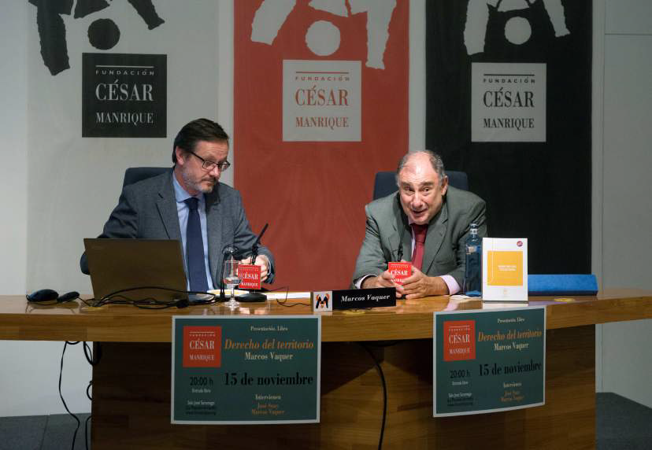

Aseguró que una de las principales razones por las que se decidió a escribir el libro fue la sensación “de que en España tenemos una pobre cultura del territorio” y que esa circunstancia es “especialmente grave en un país que vive de los recursos territoriales, tanto en el sector inmobiliario como en el turismo”. Vaquer es director del Máster en Derecho Público de esa Universidad, autor de siete monografías, más de ochenta artículos y múltiples colaboraciones en libros colectivos de Derecho Público. El autor dijo que pertenece a “una subespecie triste y gris” de los juristas, la de los administrativistas, cuya misión es la de “convertir la metafísica en técnica”. Hacia el final de su presentación se unió a él José Suay, catedrático de Derecho Administrativo de la Universidad de Las Palmas de Gran Canaria, miembro del Consejo Consultivo de Canarias y ex magistrado del Tribunal Supremo, que destacó de Vaquer su solvencia como “excelente urbanista”.
El libro construye una teoría general del territorio como bien de Derecho público. Vaquer señaló que esta insensibilidad con el territorio se da especialmente entre los juristas; y que el Derecho del territorio es una disciplina “fragmentaria e inmadura” porque se ha creado una materia como la ordenación del territorio pero no se ha desarrollado. La planificación, en España, según el autor del libro, es una suma de ordenaciones urbanísticas, principalmente de cada una de las comunidades autónomas. No hay una cohesión territorial y esto genera graves problemas de desigualdad y de despoblamiento. Por eso, según él, el objeto de las políticas públicas debería girar en torno a dos elementos: que hubiera una sola política del territorio con varias competencias y que sea sostenible. Dijo que en España hay un “injustificado divorcio entre la legislación de espacios naturales y la de bienes culturales mientras la Unión Europea está marcando el camino “por el que debemos superar este divorcio” y terminó reflexionando sobre el caso de Canarias y su nueva Ley del Suelo. Aseguró que, después de ser pionera en la ordenación, ahora relaja los usos en suelo rústico donde se permiten todo tipo de usos complementarios.

Conferencia de Pedro Cabrera: Gestión inteligente de una desaladora accionada con energía eólica
Pedro Cabrera pronunció el jueves 22 de noviembre en la Sala José Saramago la conferencia Gestión inteligente de una desaladora accionada con energía eólica. Esta conferencia se incluye dentro del Foro Archipiélago en el que participan investigadores, intelectuales y creadores que reflexionan sobre diferentes temas relacionados con la cultura, la ciencia y el medio ambiente del archipiélago canario. Cabrera es Doctor Ingeniero Industrial, Ingeniero en Automática y Electrónica Industrial y Máster en Tecnologías Industriales por la Universidad de Las Palmas de Gran Canaria. Fue becado por la Fundación César Manrique para formación de estudiantes universitarios en los años 2006 y 2007.
Desarrolla su trabajo como investigador postdoctoral en el Grupo para la investigación en Sistemas de Energías Renovables de la ULPGC e imparte docencia en la Escuela de Ingenierías Industriales y Civiles de la misma universidad.
El conferenciante hizo un pequeño recorrido histórico de la evolución de las desaladoras y después explicó su propuesta de conectar directamente una planta desaladora a una turbina eólica sin sistema de almacenamiento. Los objetivos generales de ese reto eran incrementar la flexibilidad de operación de la planta para adaptar su consumo a las energías renovables y así, incrementar el uso de este tipo de energía en las desaladoras. Durante la investigación se dieron cuenta de que a la planta también le afectaban las características del agua, la temperatura o la salinidad, y el sistema de control no funcionaba, así que se les ocurrió incorporar técnicas de inteligencia artificial para adaptar la potencia de la planta a una posible potencia de una turbina eólica teniendo en cuenta toda la casuística posible. La prueba fue satisfactoria y el trabajo se publicó en revistas científicas, así que se preguntaron si la solución se podía trasladar a toda una isla y para encontrar la respuesta, Pedro se trasladó a Dinamarca, “un país idílico para las renovables”. Allí trabajó con Henrik Lund, que ha desarrollado dos teorías fundamentales: la teoría de la elección consciente y el concepto de Smart energy sistem. Como

conclusiones, Cabrera aseguró que se puede flexibilizar el consumo de la desalación. “Estamos detectando el interés de grandes plantas en incorporar estas técnicas para flexibilizar, no todo, pero sí parte del consumo”, señaló.
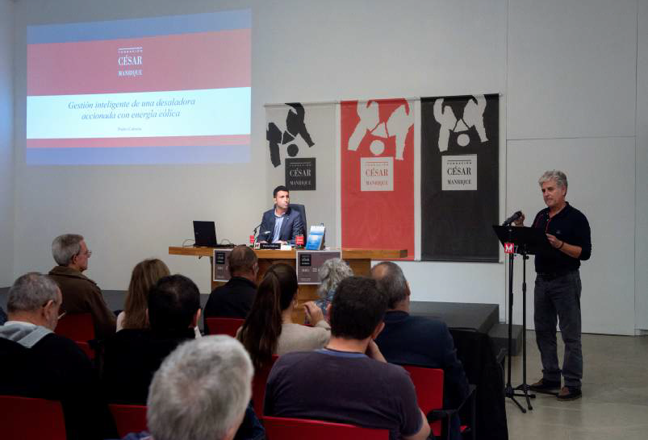

POSICIONAMIENTOS de la Institución

Alegaciones al proyecto básico de nueva playa artificial en Costa Teguise

El 20 de febrero, la Fundación César Manrique presentó alegaciones al Proyecto básico de nueva playa en Costa Teguise. Las alegaciones se presentaron dentro del período de información pública ante la Dirección General de Sostenibilidad de la Costa. La empresa promotora Tourin Europeo pretende crear una nueva playa artificial en la zona norte de Costa Teguise, que incluye el aporte de arena de origen terrestre procedente de un yacimiento situado en el Sáhara, la construcción de dos espigones además de un pie sumergido para estabilizar los aportes de arena y la instalación de un pantalán para uso lúdico de los bañistas. La superficie total ocupada sería de 26.532 metros cuadrados y la superficie de playa de cerca de 8.645 metros. Los espigones de contención tendrían 137 y 180 metros. El pantalán para los bañistas sería de 44 metros de largo y tres de ancho, con una plataforma de madera en su arranque de 240 metros cuadrados. En la Memoria del proyecto se señala que la promotora “tiene intención de construir un hotel en primera línea de costa”.
La FCM realizó cinco alegaciones. La primera de ellas pone de manifiesto las deficiencias en el “control de calidad” del proceso de confección del proyecto básico y el Estudio de Impacto Ambiental. La elaboración se ha realizado mediante una copia poco cuidadosa de otros proyectos técnicos o documentos, lo que permite poner en cuestión la credibilidad de la información. La FCM considera que se trata de una playa artificial diseñada con modelos informáticos y cuestiona si las playas existentes en Costa Teguise no son suficientes para dar respuesta a la demanda de los usuarios.
La segunda alegación hace referencia a la ausencia de interés público justificativo. La FCM expone que “la creación de una nueva playa no puede responder a la mera conveniencia del promotor”, sobre todo tratándose de un Lugar de Importancia Comunitaria el área donde se pretende intervenir. “Si se demostrara la necesidad de responder a la demanda social o a la presión de uso, podrían justificarse

actuaciones de mejora o regeneración de las playas existentes, alguna de ellas situadas a escasas decenas de metros del frente de la parcela donde se pretende la construcción de un hotel, pero no la creación de una nueva playa que únicamente contribuiría a incrementar la artificialización del borde costero de Costa Teguise”, se asegura en las alegaciones.
La tercera alegación se refiere al Estudio de Impacto Ambiental y, por consiguiente, a los valores ambientales del área a intervenir, que está incluida en la Red Natura 2000. La FCM pone en cuestión la idoneidad de que el Estudio de Impacto Ambiental esté firmado por un Ingeniero de Caminos, Canales y Puertos y que incumple el Reglamento General de Costas. La cuarta hace referencia al estudio comparativo de alternativas del proyecto, puntuando cada una de ellas según aspectos técnicos, según impacto ambiental y según los aspectos económicos. Ello exige que la alternativa cero sea contemplada y evaluada en pie de igualdad con el resto de las alternativas, de modo que tenga las mismas posibilidades de ser seleccionada que cualquier otra de las alternativas consideradas. En definitiva, el estudio de alternativas no satisface las exigencias de la normativa comunitaria y de la legislación estatal básica sobre el tratamiento igualitario de la alternativa cero. Por último, la quinta alegación trata de la procedencia de la arena a emplear en la creación de la nueva playa, que será traída de un yacimiento terrestre situado en el Sáhara. La FCM recuerda que el acuerdo comercial suscrito entre la Unión Europea y Marruecos, con fecha 21 de diciembre de 2016, fue objeto de sentencia por parte del Tribunal de Justicia Europeo, que declaró que el Sáhara Occidental no forma parte del Reino de Marruecos, “por lo que ningún acuerdo comercial entre la UE y Marruecos es aplicable en el Sáhara Occidental, no pudiendo establecerse ninguna actividad comercial, ni exportar los recursos naturales del Sahara Occidental sin el consentimiento del pueblo saharaui”.
Por todos estos motivos, la FCM destaca la innecesariedad de crear nuevas playas artificiales que respondan a intereses privados y considera que el proceso de desarrollismo desatado en la Isla agrede y menoscaba los valores medioambientales. Reclama a la Dirección General de Sostenibilidad de la Costa y el Mar que deniegue la solicitud promovida por Tourin Europeo S.A. “en defensa de Lanzarote y del bien común de sus habitantes y de las generaciones futuras”.

Dictamen
La Fundación César Manrique encargó a Joana Socias, profesora universitaria de Derecho Administrativo, un "Dictamen sobre el Borrador de Proyecto de Decreto por el que se aprueba el Reglamento de la actividad turística de vivienda vacacional de la Comunidad Autónoma de Canarias", el cual fue entregado a la FCM en julio de 2018.

PARTICIPACIÓN INSTITUCIONAL
La FCM forma parte del Patronato Insular de Espacios Naturales y Protegidos de Lanzarote y de la Comisión insular de Patrimonio Histórico. También forma parte del Consejo de la Reserva de la Biosfera. En 2018, el Consejo de la Reserva se reunió en tres ocasiones. El 4 de abril la reunión se produjo en el municipio de Tinajo y trató sobre el Plan de Acción del municipio de Tinajo en el marco de la Estrategia Lanzarote 2020. También se informó sobre un proyecto de modernización y mejora del regadío en los municipios de Tinajo y Teguise, se entregaron las certificaciones a las nuevas empresas adheridas al Club de Producto Turístico Reserva de la Biosfera y se informó sobre los acuerdos tomados respecto a la normativa de publicidad en la isla. En la reunión del 26 de junio el equipo redactor del Plan Insular de Ordenación informó sobre su trabajo y en la del 28 de septiembre se trataron varios puntos: las desaladoras privadas, las tarifas del agua agrícola y doméstica, el acuífero en Timanfaya y el acuerdo referente a la aprobación inicial por parte del gobierno del Cabildo insular de Lanzarote.

El Patronato de Espacios Naturales Protegidos de Lanzarote se reunió el 6 de noviembre. En esa reunión se trató sobre los instrumentos de ordenación y gestión del Paisaje Protegido de La Geria, Tenegüime y los Parques naturales del Archipiélago Chinijo y Los Volcanes. También se informó sobre los planes de gestión de las zonas especiales de conservación de la Red Natura 2000 de la Isla, sobre los problemas originados por el tránsito de quads y motos en el medio natural y sobre la recogida de residuos en Lanzarote.

OTRAS PARTICIPACIONES
El 23 de junio, en Taro de Tahíche, la sociedad mercantil pública Gestión y Planeamiento Territorial y Medio Ambiental (Gesplan) presentó el proceso de participación pública del Plan Rector de Uso y Gestión del Parque Nacional de Timanfaya proyectado por la Viceconsejería de Medio Ambiente del Gobierno de Canarias. La reunión informativa de dicha presentación fue específica para entidades de carácter ambiental de la isla de Lanzarote.

DEPARTAMENTO DE ARCHIVO Y BIBLIOTECA

La Biblioteca y Centro de Documentación de la Fundación César Manrique tiene como misión la de recopilar y conservar toda la información relacionada con la vida y obra de César Manrique. En base a este objetivo, en 1999 se inició la puesta en marcha de la Biblioteca Específica Manrique, comenzando en el año 2004 con la primera fase de referenciación y digitalización del archivo personal de César Manrique. Se pretende así garantizar la conservación y posibilitar la consulta de dicho material. La Biblioteca se ha especializado además en publicaciones sobre Arte-Naturaleza-Arte Público, Arte contemporáneo y Territorio y Medio Ambiente (especialmente de Canarias).

BIBLIOTECA DE ARTE CONTEMPORÁNEO
Esta sección recoge el material documental especializado en arte contemporáneo en sus distintas disciplinas: pintura, escultura, arquitectura, fotografía, etc. El número de ejemplares catalogados y en condiciones para su consulta hasta el momento asciende a 3.332. La base de datos de autoridades cuenta con 3.300 entradas de artistas. Durante 2018 se continuó con el proceso de recepción y catalogación de los ejemplares de revistas y diarios a los que la FCM está suscrita.

Programa de Intercambio de publicaciones
El fondo documental de esta sección especializada en arte contemporáneo se nutre principalmente con la entrada de ejemplares a través del programa de intercambio de publicaciones con otros centros e instituciones.

BIBLIOTECA DE TERRITORIO Y MEDIO AMBIENTE

Esta sección recoge material documental especializado en territorio y medio ambiente, especialmente de Canarias. Cuenta también con material dedicado al medio ambiente y a la ecología, a nivel general, y a la educación ambiental. El número de ejemplares catalogados asciende a 477. Existe también un fondo de publicaciones periódicas especializadas en esta temática.

BIBLIOTECA ESPECÍFICA MANRIQUE

El proyecto, iniciado en 1999, consiste en digitalizar, referenciar y archivar toda la documentación que posee la FCM sobre el artista y la que continúa generándose, de modo que toda la información sobre César Manrique, independientemente de su formato o tipología, pueda ser consultada conjuntamente. La documentación que recoge esta Biblioteca Específica Manrique se encuentra actualmente desglosada en dos grandes bloques:

Biblioteca específica Manrique
La base de datos de esta Biblioteca la conforman descripciones documentales del material que posee la institución sobre su fundador: artículos de diarios y revistas aparecidos en medios de comunicación con carácter insular, regional, nacional e internacional, desde 1992 a la actualidad. Además, se han incorporado a esta sección los catálogos de exposiciones individuales y colectivas en los que participó César Manrique. Todos estos catálogos, 159, han sido archivados convenientemente por orden cronológico y digitalizados. Además, esta sección cuenta con 216 monografías y publicaciones en las que se hace referencia a César Manrique y cintas de vídeo y casete de programas de radio y televisión en los que participó el artista.

Archivo Personal de César Manrique

A comienzos del año de 2004 el Departamento pone en marcha el proyecto Archivo virtual César Manrique, que consiste en digitalizar y referenciar toda la documentación que forma el archivo personal del artista. Hasta el momento se ha procedido a la digitalización y referenciación de 1.975 documentos del archivo personal, que incluye correspondencia con personalidades del mundo del arte y la cultura, correspondencia personal, manuscritos, entrevistas, textos escritos por Manrique y propuestas para nuevos proyectos. Todos los documentos podrán ser localizados de forma ágil y sencilla a través de pantallas de búsqueda precisas, en las que se podrá incluir cualquiera de los valores y realizar todas las combinaciones que sean necesarias, restringiendo así el resultado final. A partir de este resultado se podrá acceder directamente a la ficha con los datos de cada documento, así como a la imagen digitalizada. Hasta el momento se han catalogado y digitalizado 10.184 imágenes pertenecientes al Archivo personal de César Manrique; 2.460 documentos y manuscritos y 5.090 registros bibliográficos de artículos de prensa, desde 1944 hasta 1992, que hacen referencia a César Manrique o a su obra.

Fondos de la colección FCM

A lo largo del año 2006 se comenzó la digitalización de los fondos de la colección de obras de arte de la Fundación César Manrique para incluirlos en un programa informático que permita su gestión, tarea que hasta el momento cuenta con 758 fichas técnicas asociadas a la imagen de la obra.

Catalogación de los fondos gráficos de la obra de César Manrique
En 2009 se inició el proceso para informatizar los datos y digitalizar las imágenes de las obras de César Manrique, catalogadas en un proyecto específico encargado a la especialista Isabel Durán, que se desarrolló entre los años 1994 y 2003. Hasta el momento se han informatizado 2.270 fichas de la obra plástica de César Manrique tanto en España como en Europa y América, así como la digitalización de la imagen de cada obra.

Archivo gráfico de la obra pública de Manrique

Esta sección de la Biblioteca Específica Manrique recoge todo el material gráfico, fotografías, diapositivas y transparencias, sobre la obra espacial o pública del artista. En 2010 se inició el proceso de digitalización y etiquetado de este material, tarea que se ha continuado durante el 2018.

CENTRO DE DOCUMENTACIÓN ARTE-NATURALEZA, ARTE PÚBLICO
En el año 2002 se puso en marcha la creación de un centro de documentación cuyo objetivo es recoger el material de mayor interés en el campo del arte relacionado con la naturaleza y el arte público. Se trata de un espacio documental específico complementario de las líneas expositivas temporales y de la colección del museo, articulado en torno a la relación entre arte y naturaleza y arte público. Esta sección de la Biblioteca cuenta en sus fondos con monografías especializadas en la materia y publicaciones periódicas especializadas, de ámbito nacional e internacional, que recibe la FCM.

FONDO DOCUMENTAL DE LA FCM

Vaciados hemeroteca
Se ha realizado un vaciado diario de los artículos que hacen referencia a la FCM, a César Manrique y a la actualidad ambiental y cultural de Lanzarote, aparecidos tanto en la prensa del Archipiélago como en diarios nacionales, desde 1992 a la actualidad. Con las reseñas obtenidas se elabora anualmente un dossier de prensa que recoge las actividades culturales y medioambientales de la FCM y un archivo general, que recoge la actualidad de Lanzarote, digitalizado y ordenado por temas.

Documentación interna
Todos los museos generan una gran cantidad de material impreso y gráfico, de carácter efímero, que proporciona información de primera mano acerca de sus actividades temporales. También es tarea de este departamento la conservación de estas publicaciones por la información directa que aportan sobre la vida activa de la Institución. Se ha continuado con la tarea de apoyo a los demás departamentos de la FCM proporcionándoles publicaciones, archivo y documentación.

Atención de usuarios
Las peticiones de usuarios externos a la FCM para el uso del material documental de la biblioteca y centro de documentación continúan en aumento. Aunque en principio la Biblioteca de la FCM es sólo para uso interno, las peticiones para la consulta del material son siempre atendidas y se facilita el acceso a los fondos de la colección.

Atención de las demandas del archivo gráfico de la FCM
Semanalmente se reciben peticiones de material gráfico sobre Manrique y su obra, tanto pictórica como pública, provenientes de periodistas de revistas, magazines y diarios tanto nacionales como internacionales, así como de profesionales que solicitan este material para la publicación de artículos en revistas especializadas, monografías, etc.
La demanda de material gráfico sobre César Manrique y las dos Casas-Museo, Fundación César Manrique y Casa Museo César Manrique Haría, continúa en aumento cada año. A todas ellas se las atiende desde el departamento y se les facilita el material que precisan con las características de resolución y tamaño de las imágenes que requiere cada medio, según el canal de publicación (Páginas, web, Diario, revistas, vídeos…).

Sección de audiovisual y gráfica
El fondo audiovisual y gráfico que forma la colección se ha generado de forma espontánea como consecuencia de la propia actividad de la entidad, ya sea como testimonio de sus proyectos o como herramienta de trabajo. La sección cuenta con 345 cintas de vídeo y DVD, 215 de cassete y 203 compact-disc. El archivo fotográfico lo componen principalmente fotografías de las distintas actividades culturales que organiza la FCM. Han sido agrupadas atendiendo a un criterio cronológico y a una segunda clasificación dependiendo del tipo de actividad (conferencias, cursos, presentación de libros, presentación de vídeos, talleres y seminarios). Actualmente, esta sección la forman 5.500 fotografías. La sección de diapositivas cuenta con 4.700 ejemplares generados por las exposiciones temporales que realiza la FCM.
En el año 2017 se finalizó la digitalización de todas las imágenes que recogen las actividades culturales de la FCM desde sus comienzos, 1992, a la actualidad. Estas imágenes se han incorporado a la base de datos de la FCM y han sido ordenadas de manera cronológica.

SERVICIO DE PUBLICACIONES

Teniendo en cuenta su situación periférica, la FCM ha dispuesto la creación de una estrategia de comunicación que dé a conocer sus actividades en puntos geográficamente distantes y establezca un sistema de contactos que impulse el conocimiento y la extensión del proyecto fundacional, así como el diálogo con otras plataformas culturales afines. En este sentido, la labor editorial del Servicio de Publicaciones adquiere especial relevancia.

LÍNEAS EDITORIALES

En consonancia con los objetivos plásticos, medioambientales y culturales de la FCM, el Servicio de Publicaciones ha trazado una política editorial ligada fundamentalmente a las actividades generadas por la propia institución. Esto no impide, sin embargo, que incluya o colabore en la realización de otras procedentes de fuentes ajenas, ya sea por su interés colectivo o por su sintonía con los propósitos fundacionales. En la actualidad están abiertas diez colecciones:
- Colección “Péñola Blanca”
- Colección “Torcusa”
- Colección “Cuadernas”
- Colección “Manrique”
- Colección “Lugares”
- Colección “Economía versus Naturaleza”
- Colección “Materiales educativos”
- Colección “Ensayo”
- Colección “Catálogos”
- Colección “Islas de memoria”

Memoria 2017

El Servicio de Publicaciones editó la Memoria 2017, que recoge las actividades desarrolladas por la FCM durante ese año.

ADMINISTRACIÓN

FINANCIACIÓN
La FCM es una institución cultural privada, que invierte los recursos económicos que obtiene, en el cumplimiento de sus fines fundacionales. Es una institución que se autofinancia. El presupuesto anual se conforma a partir de los ingresos que devengan los visitantes de los Museos y los obtenidos en las tiendas de la FCM, en las que se difunden productos de la línea Manrique.

AUDITORÍA

La FCM somete anualmente sus cuentas a una auditoría externa.

VISITANTES

FCM
El número de personas registradas en la taquilla del Museo de la FCM durante el año 2018 fue de 274.531, un seis por ciento menos que en el año 2017. La cifra final de visitantes es superior llegando a 286.700, ya que se suman los escolares que participan en los programas pedagógicos de la Fundación así como los invitados institucionales. La media mensual de visitantes en el año 2018 fue de 23.892 personas.
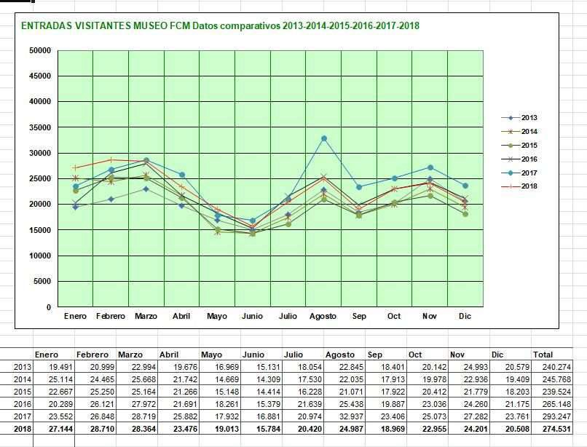

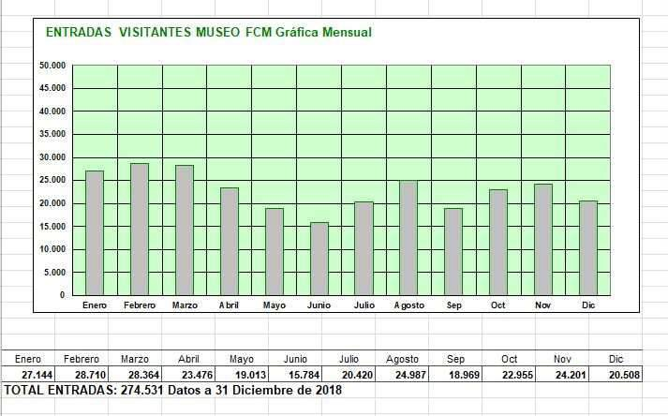

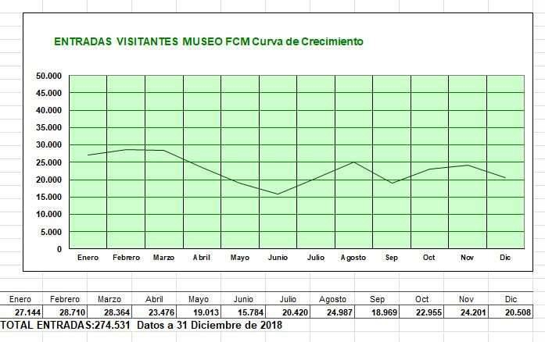

CMCMH
La Casa Museo César Manrique en Haría que fue abierta al público el 20 de agosto de 2013 registró en el año 2018 un paso por taquilla de 92.149 personas. La cifra total de visitantes fue de 97.400 personas considerando, igualmente, los invitados institucionales.

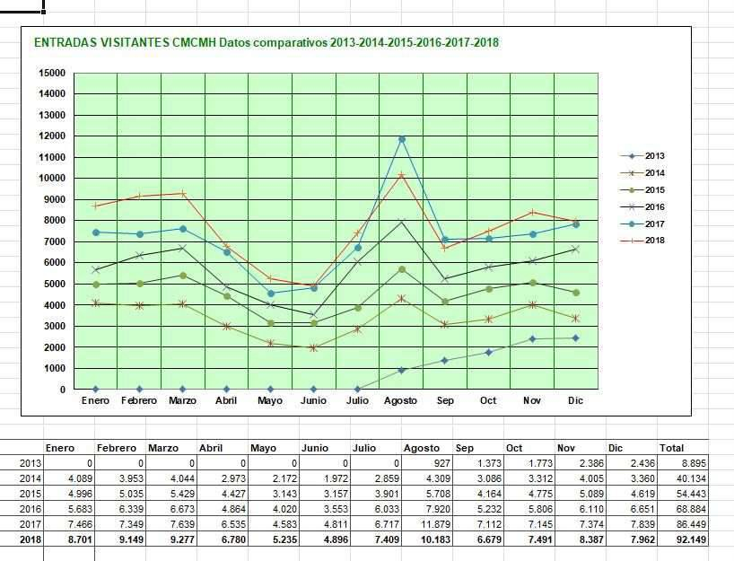

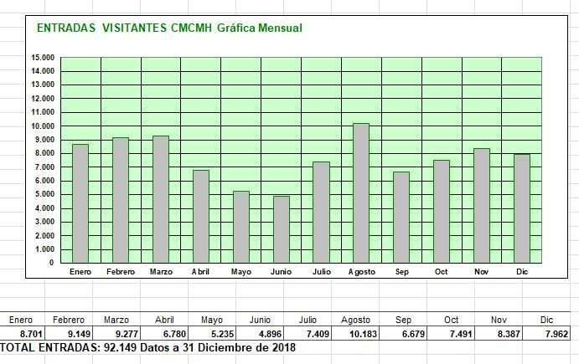

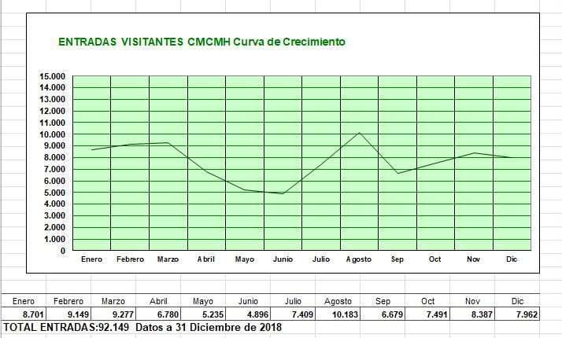

PERSONAL DE LA FUNDACIÓN CÉSAR MANRIQUE
Presidente José Juan Ramírez Marrero Dtor. de Actividades Fundacionales Fernando Gómez Aguilera Jefa de Admón y Recursos Humanos Montse Suárez González Jefe de Servicios Técnicos José Manuel Espino Falcón

Conservación y Exposiciones Fernando Ruiz Gordillo (Cons. Jefe) Bisi Quevedo Portillo
Pedagógico Alfredo Díaz Gutiérrez
Medio Ambiente Idoya Cabrera Delgado
Archivo y Biblioteca Irene Gómez Fábregas
Contabilidad Ismael Alemán Valls
Recepción Lidia Pacheco Betancort
Secretaría de Dirección Consuelo Niz Cabrera
Servicios Func. Museo y Tiendas Mª Jesús Ramón Bernal
Gestión Comercial Tiendas Yolanda Delgado Cabrera
Guías y Dependientes Jesús Martínez Quispe Francisco Barreto Morín Miguel Angel López Pereyra Inés Díaz Guerra
Víctor José Gómez Hernández Daniel A. González Hernández Ana Duarte Guerra
Elisa I. Reiné García
Mª Victoria Govantes Moreno Annia González Artiles
Nuria García Díaz DanutaKrysta
Ithaisa Mª Reyes Luzardo Carolina Castro Miranda

Yaiza Jonás Rodríguez
Servicios Técnicos Florencio Hernández Curbelo Eleuterio Calllero Morales Juan Manuel Pérez Luis José Luis González Fuentes
Jardinería Domingo Padrón Díaz
Ruimán Hernández León Pablo Guillermo Betancort Mamerto Cabrera Curbelo
Limpieza Margarita AbreutCurbelo
Javier Gimeno García Claudia Mª Vergara Alzate Ideneth Rivas Santanilla
Almacén y Reparto Sergio Rodríguez Padrón Manuel S. González Cristo

ENTIDADES COLABORADORAS
Cabildo Insular de Lanzarote. Personal. Autos Cabrera Medina. Transporte.

Dirección
Fundación César Manrique Taro de Tahíche
C/ Jorge Luis Borges 16 35507 TAHÍCHE LANZAROTE
Islas Canarias

Teléfono
+ 34 928 84 31 38

Fax
+ 34 928 84 34 63
Web www.fcmanrique.org
Correo electrónico fcm@fcmanrique.org

Tienda-Librería
Fundación César Manrique Teléfono +34 928 84 31 38

Horario de apertura del museo Fundación César Manrique:

De lunes a domingo, de 10,00 a 18,00 h.

Horario de apertura de la Casa-Museo César Manrique en Haría: De lunes a domingo, de 10,30 a 18,00 h.

Horario de oficina
Abierto de lunes a viernes de 8,30 a 15,30 h.

